ТЕЛЕКОНТАКТ
Общее руководство Программного комплекса УЗОР
Установка администрирование и функционал

Оглавление
1. ОПИСАНИЕ КОМПЛЕКСА И ОСНОВНОЙ ФУНКЦИОНАЛ 2
2. УСТАНОВКА ПК УЗОР 3
2.1 Программные и технические требования 3
2.2 Процесс установки ПК УЗОР 4
3. АДМИНИСТРИРОВАНИЕ ПК УЗОР 11
4. ОПИСАНИЕ ФУНКЦИОНАЛА МОДУЛЕЙ УЗОРа 44
4.1 ВЕБАГЕНТ 44
4.2 АДМИН 53
4.3 ПРОСЛОЙКА (Agency) 60
5. ПРИМЕЧАНИЯ И ДОПОЛНЕНИЯ 70

- ОПИСАНИЕ КОМПЛЕКСА И ОСНОВНОЙ ФУНКЦИОНАЛ

УЗОР - Программный комплекс (ПК), формирующий рабочее пространство и необходимые инструменты для запуска и сопровождения проектов в контакт-центре (КЦ).
Позволяет оптимизировать привлекаемые ресурсы контакт-центров в режиме реального времени, а также проводить работы по оптимизации на основании обработки собираемой в процессе работы информации в дальнейшем.
Функциональные возможности программного комплекса обеспечиваются входящими в его состав программными модулями (в дальнейшем Модули), большинство из которых реализованы в качестве самостоятельного программного обеспечения (ПО). Также некоторые из Модулей могут функционировать как отдельное ПО , не требуя взаимодействия с остальными составляющими ПК УЗОР.
Основные функции программного Комплекса УЗОР:
Обеспечение деятельности оператора колл-центра, снабженного стандартным автоматизированным рабочим местом, позволяющим осуществлять управление входящими и исходящими вызовами, управление переводом звонков, формирование трехсторонних конференций, перевод вызовов. Функционал обеспечивается в рамках модуля ВебАгент.
Сервис администрирования программного комплекса УЗОР. Позволяет производить настройку множества объектов, в том числе в IP-АТС Asterisk и работ по менеджменту операторов. Функционал реализован в рамках модуля АДМИН.
Сервис координации и управления терминалами операторов контакт-центра . Область применения программы - помогать терминалу оператора выполнять обслуживание телефонных вызовов. Модуль «Прослойка» обслуживает решение «ВебАгент», которое предназначено для установки на рабочих местах операторов колл- центра. Но основное назначение программы - помогать терминалу оператора выполнять обслуживание телефонных вызовов.

- УСТАНОВКА ПК УЗОР

  - Программные и технические требования
Предварительно требуется установить операционную систему Ubuntu 18.04 64 bit
Если у вас нет дистрибутива этой операционной системы, ISO образ можно загрузить с официального сайта Ubuntu:

https://releases.ubuntu.com/18.04/ubuntu-18.04.4-live-server-amd64.iso

Перед установкой необходимо провести расчёт требуемых ресурсов, который зависит от целей построения контакт-центра, количества операторов и портов автоматического обслуживания - IVR, длительности хранения записанных переговоров операторов, а также профиля вызовов.
Для пробных и учебных целей рекомендуемые параметры сервера для установки Linux, Asterisk и Узор.Прослойки следующие:
1 ядро процессора;
4 Гб оперативной памяти;
10 Гб дискового пространства.

  - Процесс установки ПК УЗОР

Все дальнейшие действия по установке выполняются с правами суперпользователя

Скачать инсталлятор комплекса Узор по ссылке http://contactcentersoftware.ru/files/uzor_1.6.28.run

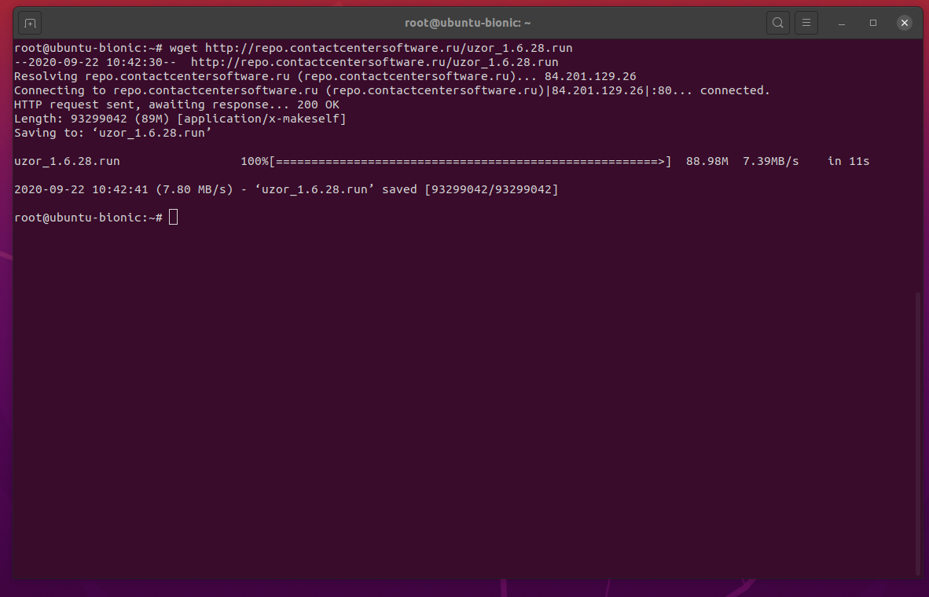

Установить права на исполнение
chmod 755 uzor_1.6.28.run
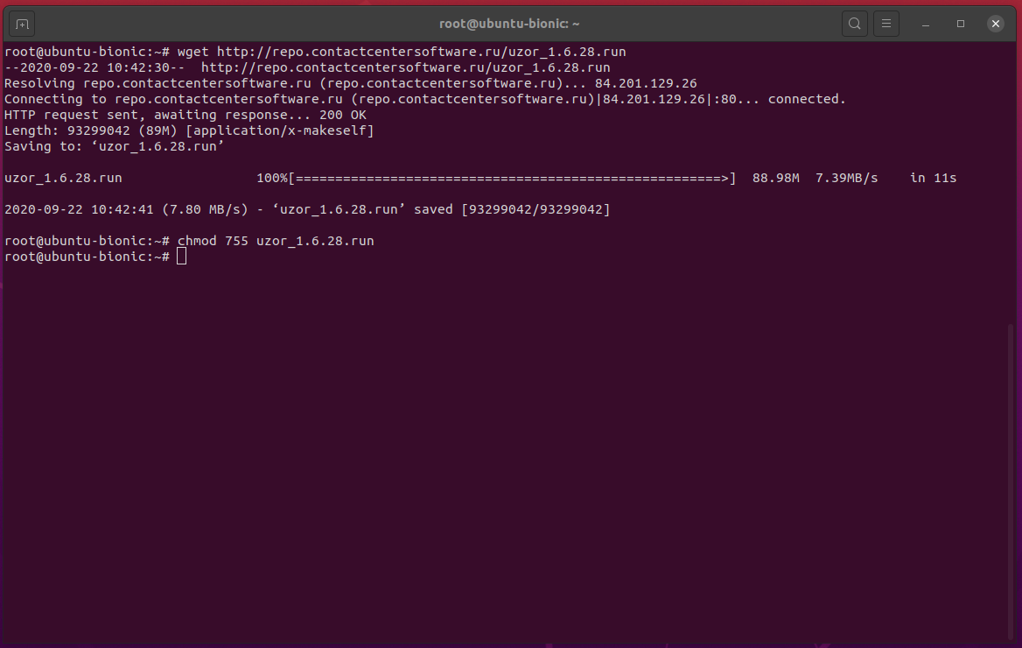
Запустить
./uzor_1.6.28.run
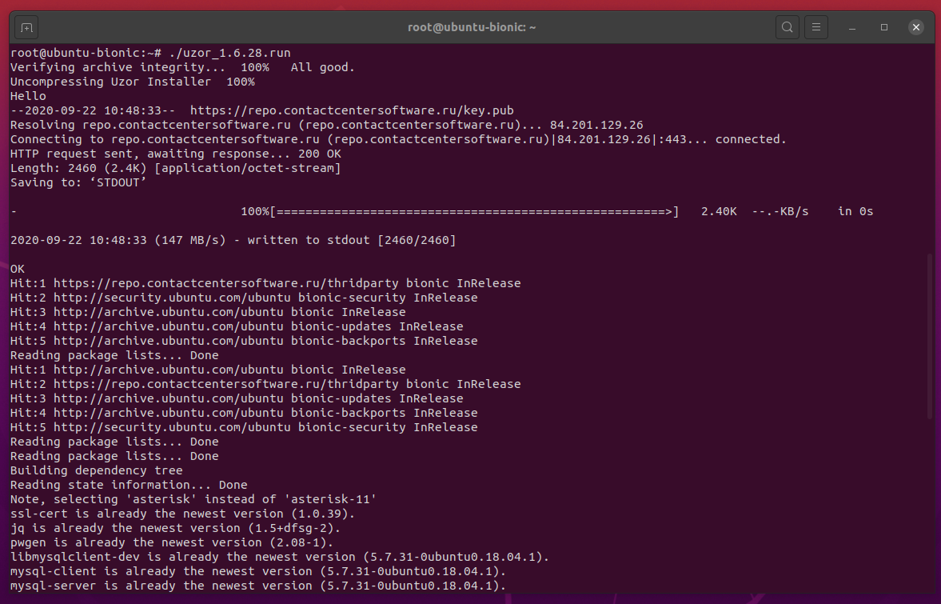
В процессе установки будут автоматически скачаны и установлены сторонние зависимости.
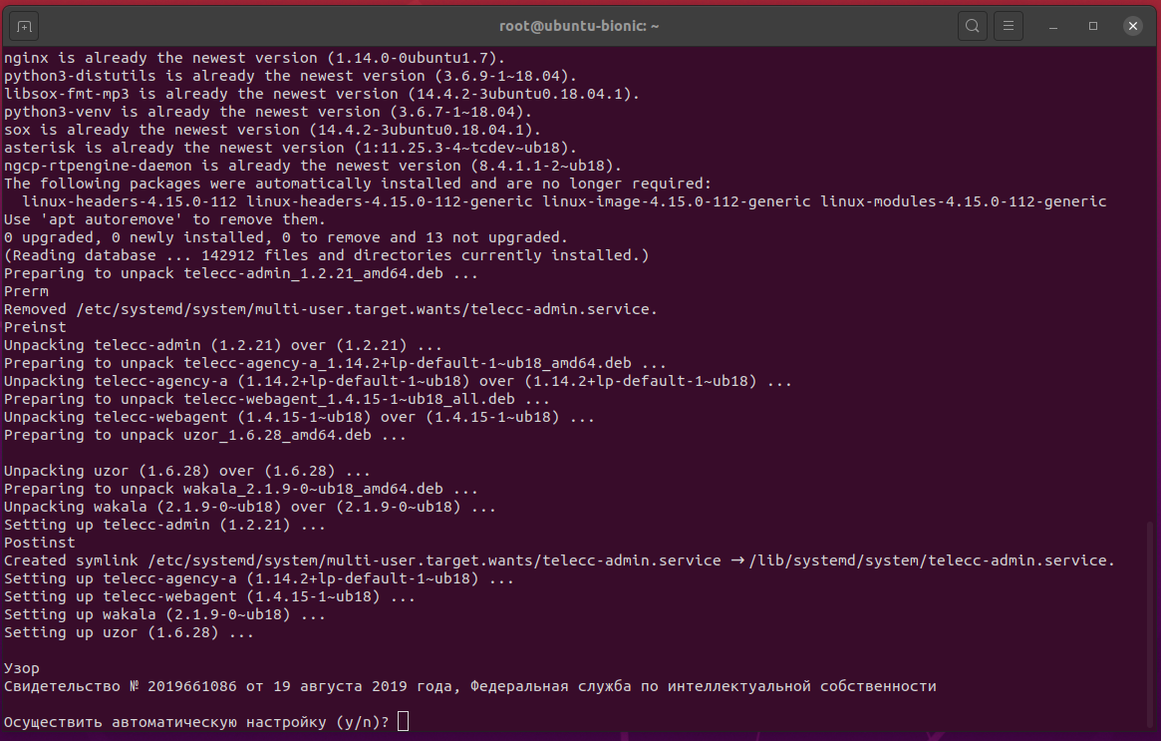

После установки автоматически загрузится мастер настройки. Можно запустить его позднее командой
/opt/uzor/configurator.sh

На экран будет выведено приветствие:

Узор
Свидетельство № 2019661086 от 19 августа 2019 года, Федеральная служба по интеллектуальной собственности

Осуществить автоматическую настройку (y/n)? y

При отрицательном ответе автоматическая настройка будет завершена. При положительном - продолжится:

Для продолжения настройки нужно нажать на клавиатуре клавишу «y» и клавишу «Enter»
Создание базы данных и пользователя.

Используется СУБД MySQL Community Server с лицензией GPL.
Ссылка на лицензию: https://github.com/mysql/mysql-server/blob/5.7/LICENSE
Репозиторий исходных кодов: https://github.com/mysql/mysql-server/tree/5.7
Репозиторий с собранными мейнтейнерами дистрибутива Ubuntu бинарными пакетами: http://archive.ubuntu.com/ubuntu/

Подготовка конфигурационных файлов...

Создание таблиц...
2020-07-02 17:42:33,143 - root - INFO - Starting Uzor Admin Service
2020-07-02 17:42:33,144 - root - INFO - Using database mysql
Operations to perform:
Apply all migrations: admin, auth, callcenter, contenttypes, sessions
Running migrations:
Applying contenttypes.0001_initial... OK
Applying auth.0001_initial... OK
Applying admin.0001_initial... OK
Applying admin.0002_logentry_remove_auto_add... OK
Applying admin.0003_logentry_add_action_flag_choices... OK
Applying contenttypes.0002_remove_content_type_name... OK
Applying auth.0002_alter_permission_name_max_length... OK
Applying auth.0003_alter_user_email_max_length... OK
Applying auth.0004_alter_user_username_opts... OK
Applying auth.0005_alter_user_last_login_null... OK
Applying auth.0006_require_contenttypes_0002... OK
Applying auth.0007_alter_validators_add_error_messages... OK
Applying auth.0008_alter_user_username_max_length... OK
Applying auth.0009_alter_user_last_name_max_length... OK
Applying auth.0010_alter_group_name_max_length... OK
Applying auth.0011_update_proxy_permissions... OK
Applying callcenter.0001_initial... OK
Applying sessions.0001_initial... OK

Перезагрузка сервисов...

Создать учетную запись суперпользователя для Админ (y/n)? y
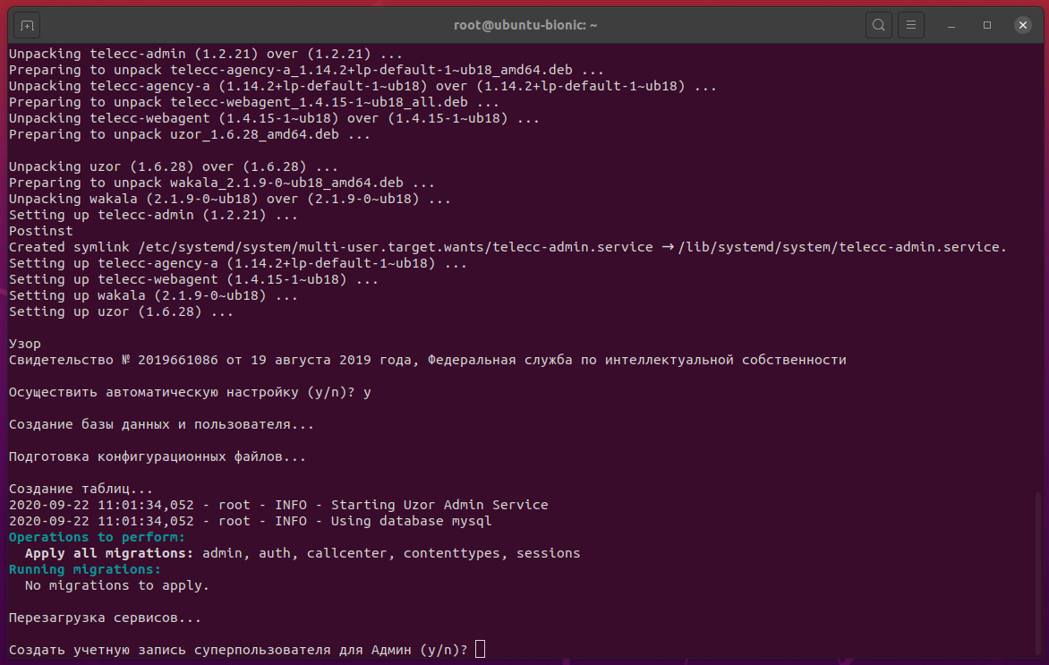
- При положительном ответе будет предложено создать учетную запись для административного интерфейса

Имя пользователя (leave blank to use 'root'): root
Адрес электронной почты: root@example.com
Password: <придумать и ввести пароль>
Password (again): <придумать и ввести пароль>
Superuser created successfully.
Учетная запись может быть создана позднее вызовом команды /opt/telecc-admin/telecc-admin createsuperuser

URL для доступа к интерфейсу:
https://192.168.1.31/admin/
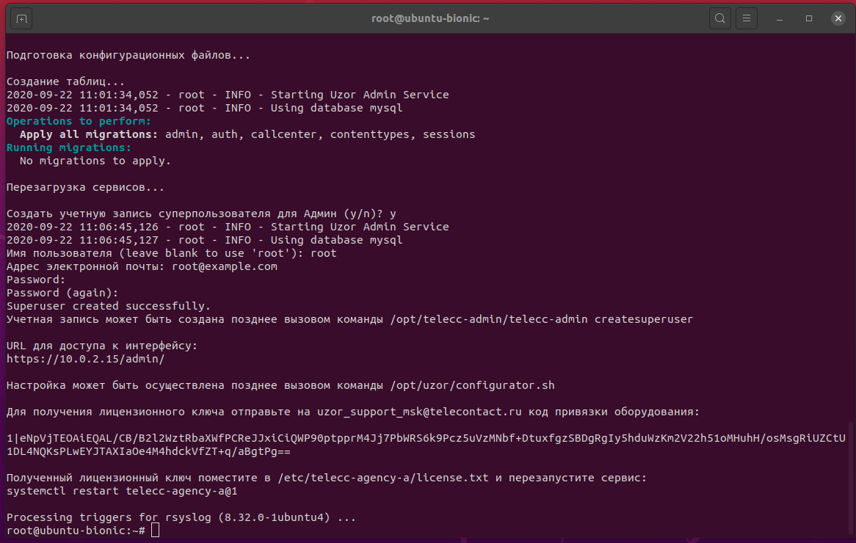
Ссылка выше, содержащая адрес 192.168.1.31, приведена для примера.

На экран будет выведен url для доступа к интерфейсу администрирования. В случае, если на сервере более одного сетевого интерфейса, будет выведено несколько строк. Для дальнейшей загрузки в браузере выбирается та, к которой можно подключиься со своего рабочего мета..
Обратите внимание, что для доступа используется протокол https. Но, поскольку полное доменное имя сервера заранее неизвестно, по умолчанию используется самоподписанный сертификат, поэтому браузер выдаст соответствующее предупреждение.
Для корректной работы протокола HTTPS нужен корректный SSL сертификат. Эксперт, производящий установку может приобрести его у организаций, занимающихся выдачей сертификатов, получить бесплатно с помощью LetsEncrypt, либо обратиться к поставщику комплекса Узор - ООО Телеконтакт, чтобы мы приобрели сертификат и передали его потребителю.
Для применения нового сертификата и приватного ключа нужно будет указать пути к ним в параметрах ssl_certificate и ssl_certificate_key
конфигурационного файла /etc/nginx/sites-enabled/default и выполнить команду:
systemctl nginx reload
Конфигурационный файл /etc/nginx/sites-enabled/default в каталоге /etc/nginx/sites-enabled/ на том сервере, куда устанавливали.

- Далее будет сгенерирован уникальный идентификатор сервера, привязанный к используемому в сервере оборудованию. При замене оборудования нужно будет сгенерировать новый идентификатор и получить новый лицензионный ключ

Для получения лицензионного ключа отправьте код привязки оборудования на uzor_support_msk@telecontact.ru :

1|eNpVjDEOAiEQAL/CB87bXTj2aLXQ7jr7PYRIPMEQTCx4vNppM8VkMtiXdg21p5xLCzd1vK8ndU61PWXbl5dCGgFHArB9qeK3oA6lPkqVlkpWuKOf+G/SadBOE84DagQ2w0SG3EcSW/clQ5fIPgbkyfmLEaPnYFfrIhnLrEngDeKzL7s=

Полученный лицензионный ключ поместите в /etc/telecc-agency-a/license.txt и перезапустите сервис:
systemctl restart telecc-agency-a@1

Изначально файла /etc/telecc-agency-a/license.txt в системе нет.
Его можно создать текстовым редактором или командой, сразу поместив туда полученный ключ:
echo "КЛЮЧ" > /etc/telecc-agency-a/license.txt

Не забудьте перезапустить сервис (см. выше systemctl restart telecc-agency-a@1).

После завершения установки нужно будет продолжить настройку через интерфейс Админ.

- АДМИНИСТРИРОВАНИЕ ПК УЗОР

Администрирование ПК УЗОР осуществляется через модуль Админ

1. НАЗНАЧЕНИЕ МОДУЛЯ АДМИН
1.1. Назначение программы
Модуль "Админ" в составе программного обеспечение «Узор» предоставляет возможность администрирования и управления компонентами программного обеспечения «Узор».

1.2. Возможности программы
Модуль предоставляет доступ к интерфейсу с разграничением прав привилегий и позволяет:
− управлять темами;
− настраивать маршрутизацию звонков;
− управлять операторскими агентами;
− управлять телефонными номерами агентов;

1.3. Основные характеристики программы
Модуль "Админ" разработан на основе веб-фреймворка Django и написан на языке программирования Python. Архитектурные и технологические решения основаны на интеграции компонентов модуля с сервисом Asterisk.
Модуль рассчитан на высокие нагрузки и высокопроизводительную работу с учетом разработанной структуры базы данных.

1.4. Ограничения, накладываемые на область применения программы
Модуль предназначен для работы в составе программного обеспечение «Узор».
В качестве сервера баз данных применяется MySQL.
В качестве веб-сервера применяется Nginx.
Модуль предназначен для работ в том числе с сервисом Asterisk.

Минимальный состав программных средств
Для работы модуля требуются следующие программные средства:
− АТС сервер Asterisk;
− сервер база данных MySQL;
− веб-сервер Nginx;
− Python 3.х.

2. ОПИСАНИЕ
2.1. Определение задачи
Основной задачей модуля "Админ" в составе программного обеспечение «Узор» является обеспечение функциональных возможностей для администраторов.
2.2. Методы решения
Позволяет настраивать практически все объекты от объектов в IP-АТС Asterisk, заведения операторов до создания скриптов прохождения звонка.
Asterisk — свободное решение компьютерной телефонии (в том числе, VoIP) с открытым исходным кодом. Лицензия GPL v2.
Ссылка на лицензию Asterisk: https://github.com/asterisk/asterisk/blob/11/LICENSE
Требований к установке нет, т.к. вся настройка Asterisk осуществляется автоматически в процессе установки Узор
Репозиторий исходных кодов: https://github.com/asterisk/asterisk/tree/11
Репозиторий с собранными нами бинарными пакетами: https://repo.contactcentersoftware.ru/thridparty/

Для обеспечения функционала модуля организована база данных, включающая таблицы в себя информационные таблицы о звонках, статусах, а также поддерживающая репликацию
Архитектура модуля предусматривает систему журналирования (фиксации событий на разных этапах работы). Для это применяется:
− журналирование веб сервисом;
− ведение истории изменений веб интерфейсом;
Для настройки объектов от объектов в IP-АТС Asteris и заведения операторов до создания скриптов прохождения звонка предусматривается пользовательский интерфейс.
В зависимости от назначенных привилегий у авторизованного пользователя есть три возможных метода для управление объектами интерфейса:
− Добавить
− Изменить
− Удалить
Изменение и добавление элементов осуществляется одинаково, отличием служит только то, что, если при добавлении форма редактирования элемента не заполнена, а при изменении соответствующая форма заполнена данными относящиеся к данному элементу. Действия добавления и изменения можно осуществлять как на главной форме в советующем разделе, так и непосредственно перейдя в нужный раздел.
Для любого элемента формы доступны следующие основные инструменты управления:
− История – позволяет посмотреть под какой учетной записью были внесены изменения с меткой времени;
− Сохранить и добавить другой объект – сохраняются изменения и открывается новая форма с незаполненными полями в текущем разделе;
− Сохранить и продолжить редактирование – сохраняются изменения и остаётся открытой форма для редактирования текущего элемента;
− Сохранить – сохраняются изменения и открывается форма со списком всех элементов родительского раздела;
− Удалить – удаляется элемент (с подтверждением) и открывается форма со списком всех элементов родительского раздела.
Модуль включает в себя редактор тем. В редакторе тем реализован одно массовое действие Apply Dialplan, которое приме¬няет внесенные изменения для тем на всех юнитах.
Темы могут редактироваться в двух режимах:
− тактовый режим конфигурирования диалплана;
− визуальный редактор тем.
В визуальном редактор реализована возможность редактирования тем в графическом редак¬торе. Данный подход позволяет:
− снизить риск ошибки в описании;
− уменьшает порог входа для описания тем проектов;
− шаблонизировать темы с дальнейшим клонированием;
− ускорить заведение тем.

Интерфейс модуля включает в себя систему аутентификации пользователей. Она обес¬печивает пользовательские аккаунты, группы, права и сессии па основе cookies. Система аутентификации отвечает за оба аспекта: аутентификацию и авторизацию. Аутентифи¬кация проверяет пользователя, а авторизация определяет, что аутентифицированный пользователь может делать. Далее термин “аутентификация" будет использоваться для обозначения обоих аспектов.
Система аутентификации состоит из:
− Пользователей;
− Прав: Бинарные (да/нет) флаги, определяющие наличие у пользователя права выполнять определённые действия;
− Групп: Общий способ назначения меток и прав па множество пользователей;
− Настраиваемой системы хеширования паролей;
− Инструментов для форм и представлений для аутентификации пользователей или для ограничения доступа к контенту;

Доступ в УЗОР Админ осуществляется через Веб-интерфейс, URL которого получен на шаге 9 установки Узор. Перед настройкой необходимо провести планирование контакт-центра, включая создание плана нумерации. Данное руководство содержит в себе в том числе описание, как провести демонстрационную установку без планирования.
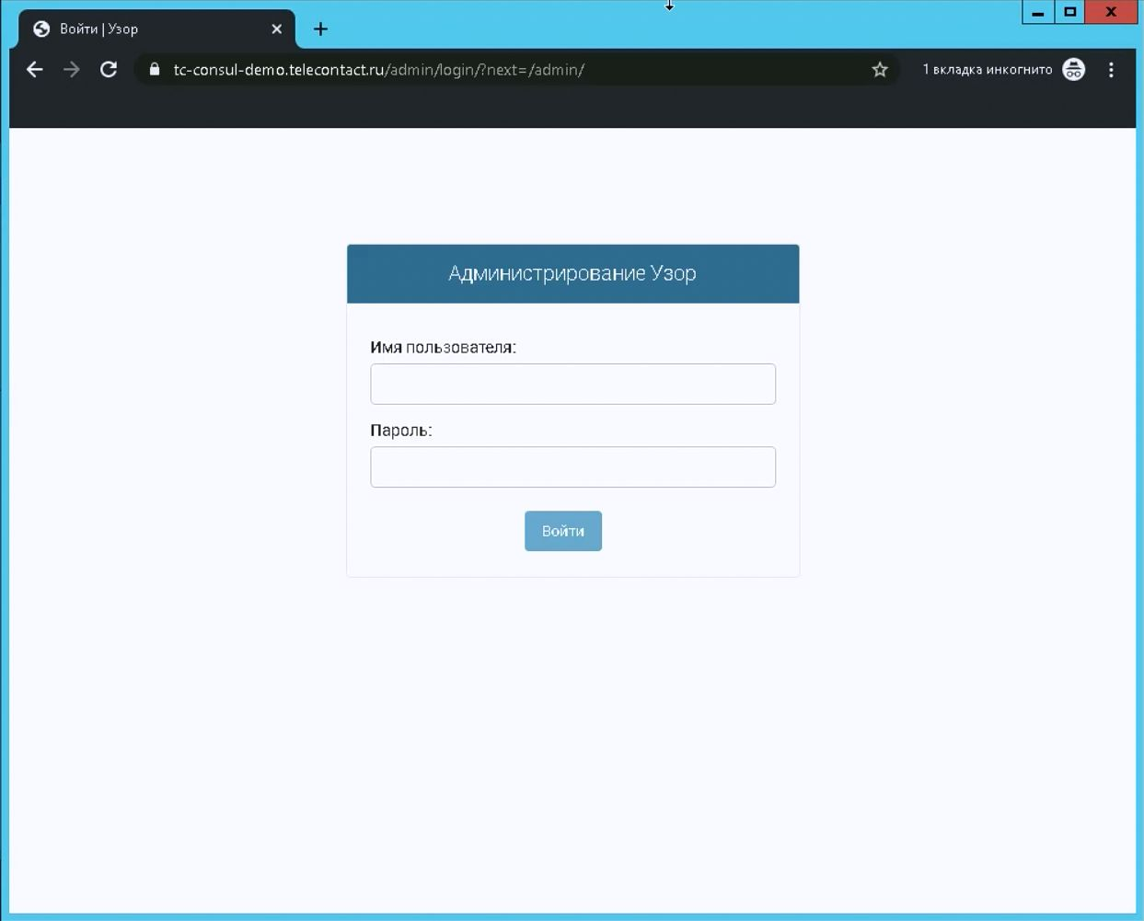

Веб-интерфейс доступен по адресу, который был отображён на экране в ходе установки (см. пункт 9 настоящей инструкции):
https://192.168.1.31/admin/

Для входа в УЗОР Админ используем Логин (root) и пароль, созданные во время установки (см. пункт 9 настоящей инструкции).
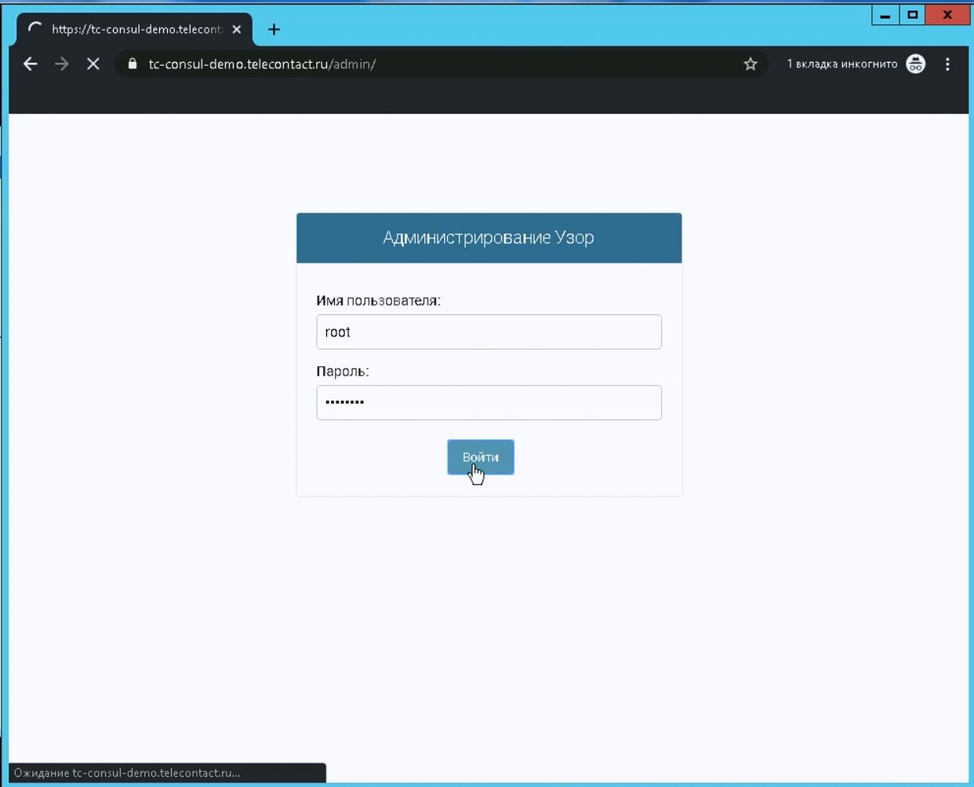

Вводим логин и пароль и нажимаем «Войти».

Попадаем на Главную страницу с двумя разделами – «CALLCENTER» и «Пользователи и Группы».
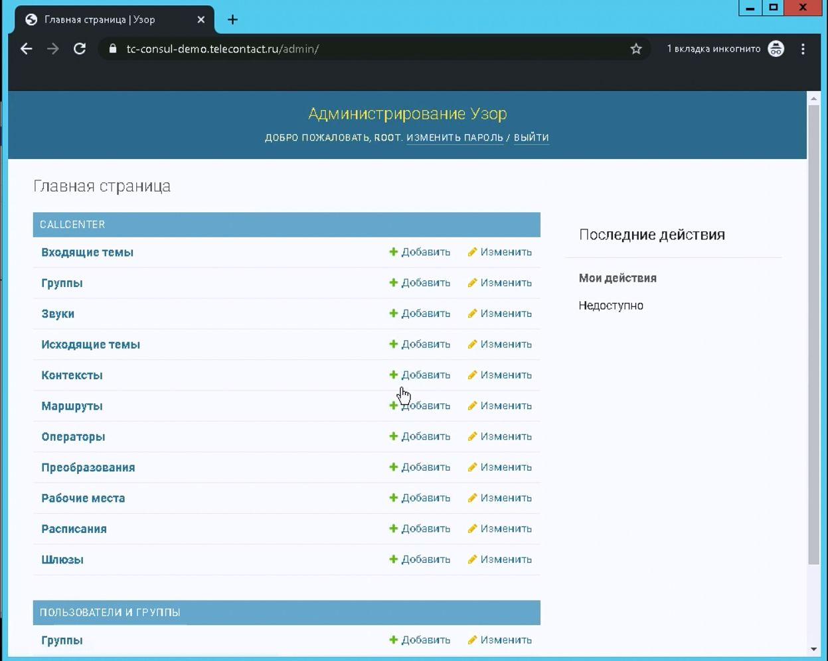

Раздел «Пользователи и Группы» предназначен для заведения Пользователей и Групп пользователей с доступом в Административный интерфейс.

Переходим в подраздел «Группы» раздела «Пользователи и Группы».
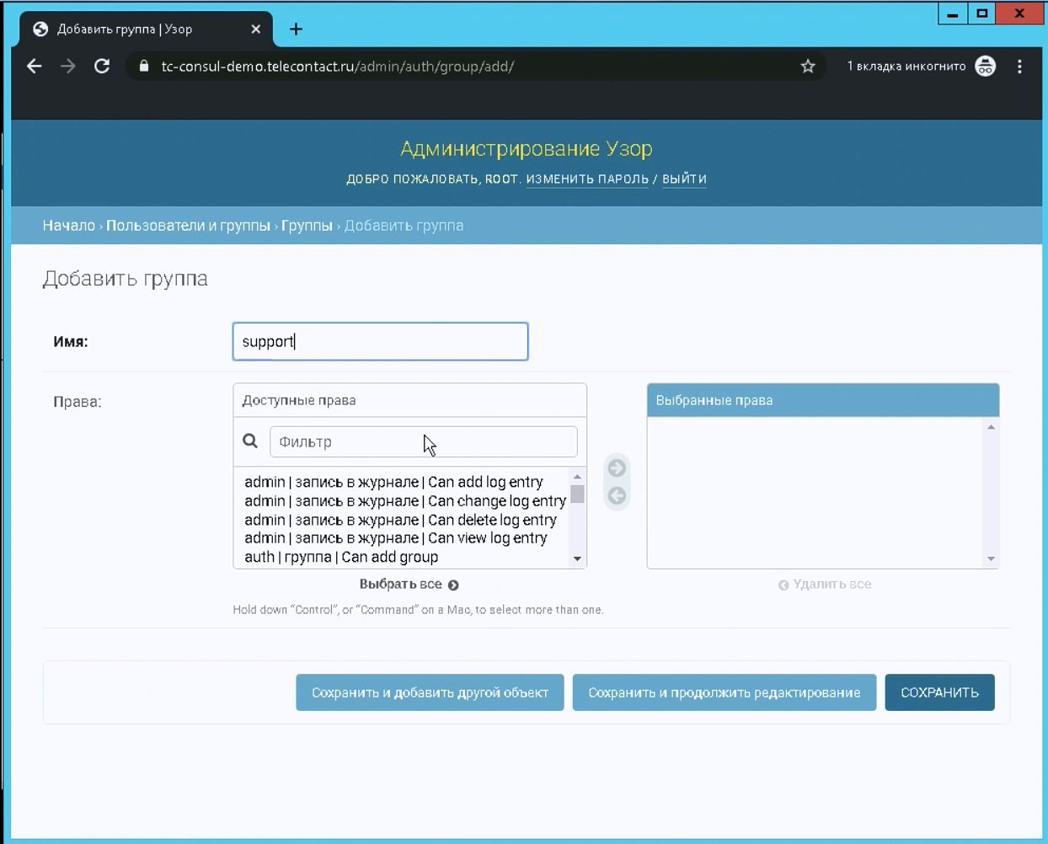
В этом разделе можно создавать группы, которые имеют определенный набор прав.
В дальнейшем возможно ассоциировать созданные группы с отдельными пользователями, что позволяет не присваивать каждый раз определенные права каждому отдельному пользователю.
Для примера создаем группу support (кнопка «Добавить» в правом верхнем углу экрана) с правами для доступа управления контакт-центром. В окне в окне «Доступные права» ищем права по фильтру «callcenter», нажимаем «Выбрать все» и переносим их в окно «Выбранные права» кнопкой с изображением стрелки вправо.
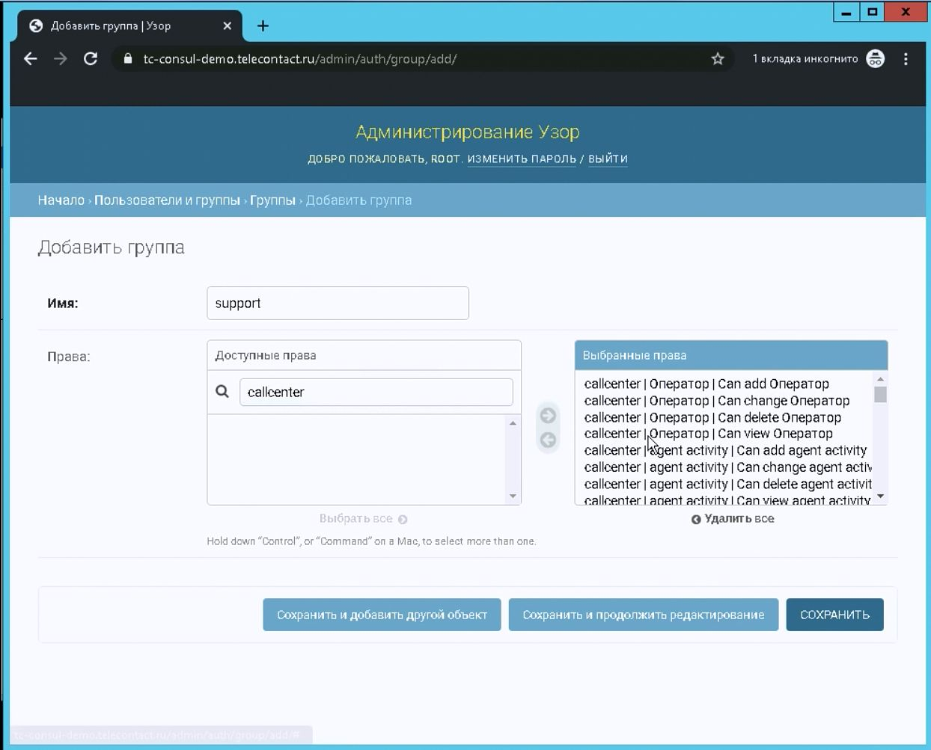
Далее нажимаем кнопку «Сохранить».
Попадаем в следующее окно, в котором видим новую группу support.
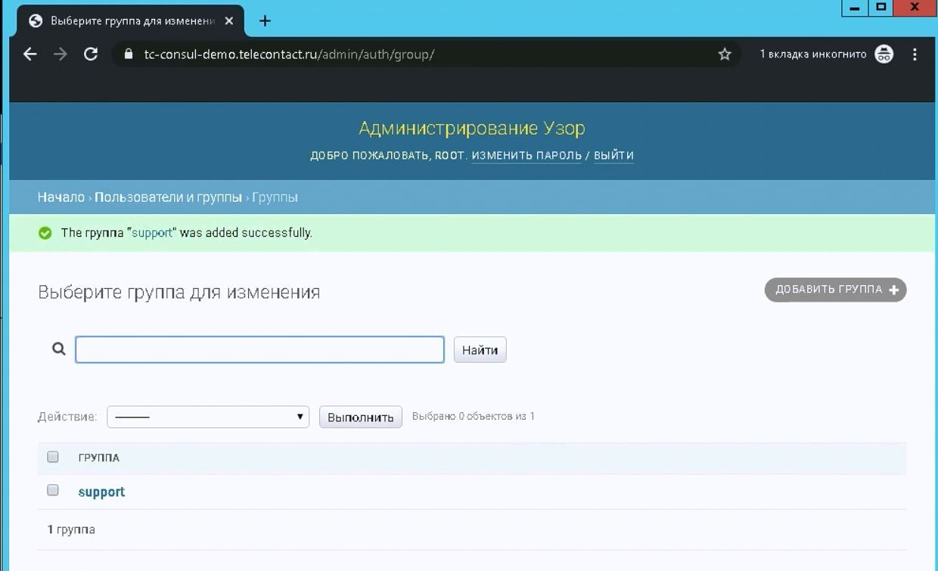
Возвращаемся в раздел «Пользователи и Группы».
Оттуда переходим в раздел «Пользователи».
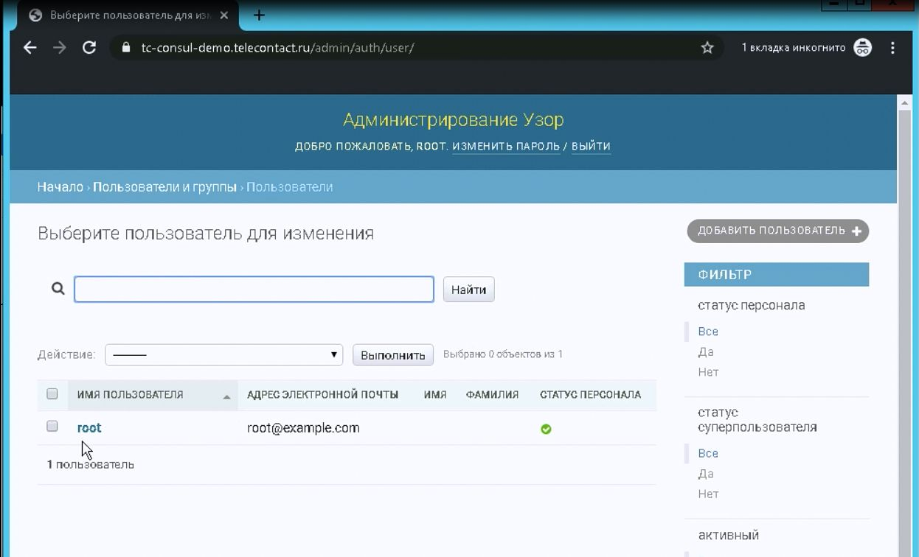

Видим наличие пользователя root, созданного во время установки.
Переходим в «Добавить пользователя» соответствующей кнопкой в правой верхней части экрана.
Вводим имя пользователя, например, admin и пароль. Оба поля могут содержать латинские буквы, цифры и некоторые символы.

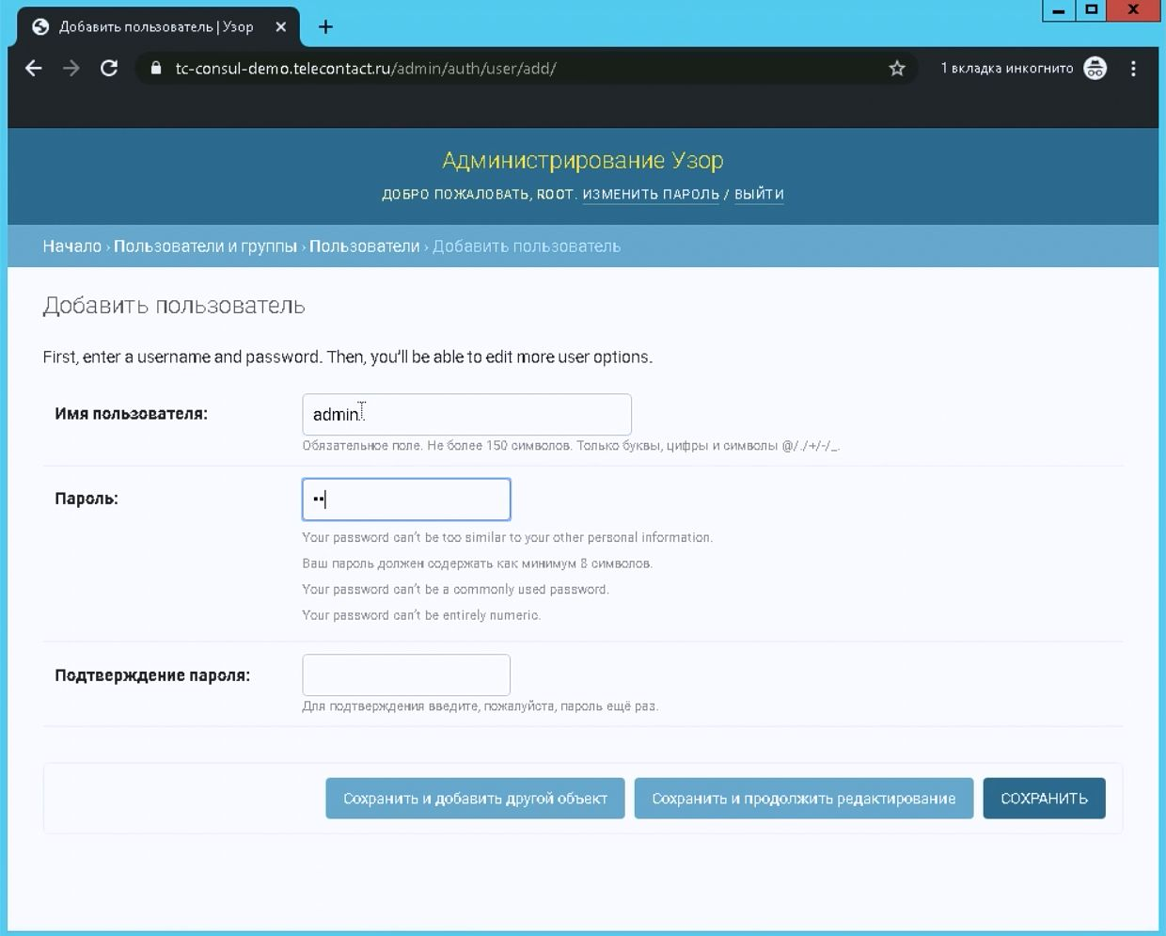
Вводим пароль, его подтверждение и нажимаем «Сохранить и продолжить редактирование» для настройки дополнительных полей.
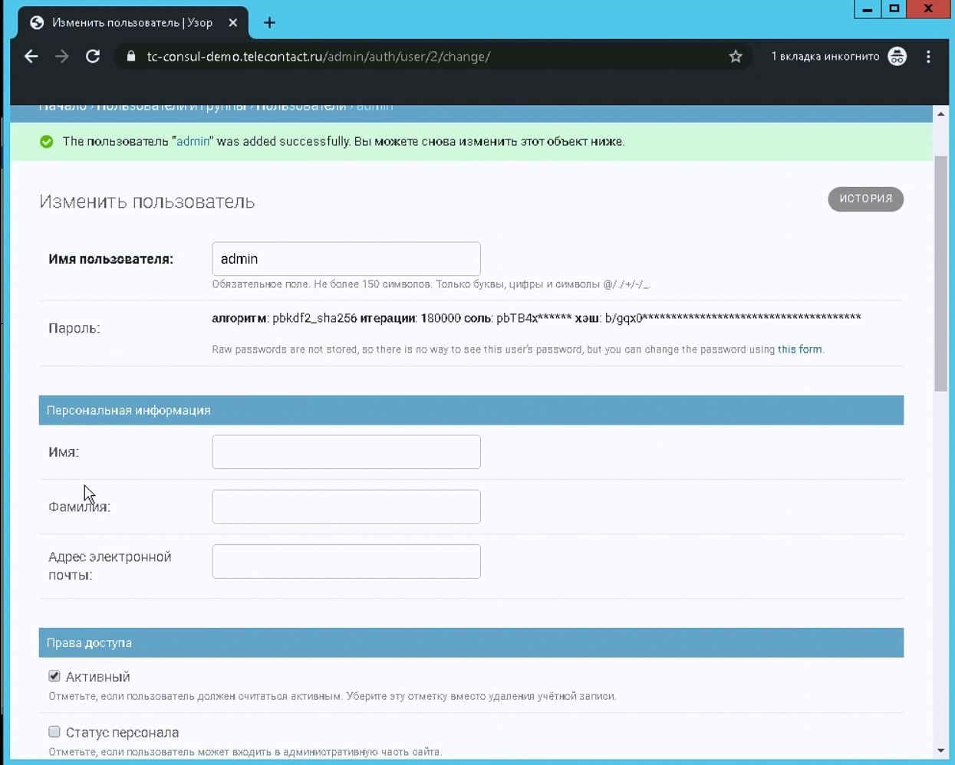

При необходимости для пользователя вводится личная информация и эл. почта.
Далее выставляем активность, статус персонала обязательно и суперпользователя при необходимости.
Статус суперпользователя позволяет управлять всеми сущностями независимо от присвоенных прав. Созданный при установке пользователь по умолчанию является суперпользователем.
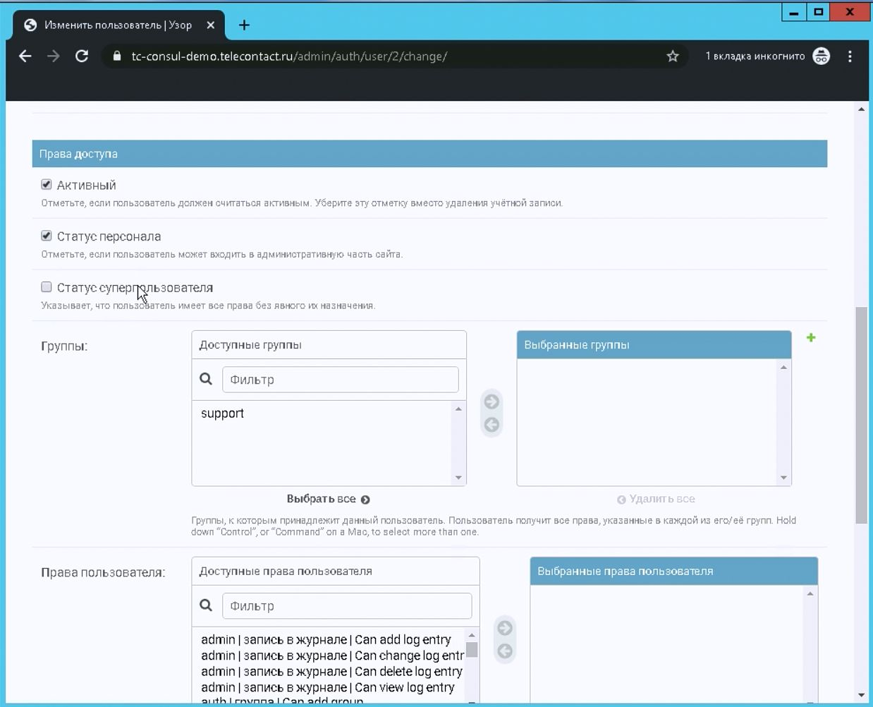

Для этого пользователя выбираем созданную ранее группу support и при необходимости добавляем дополнительные права.
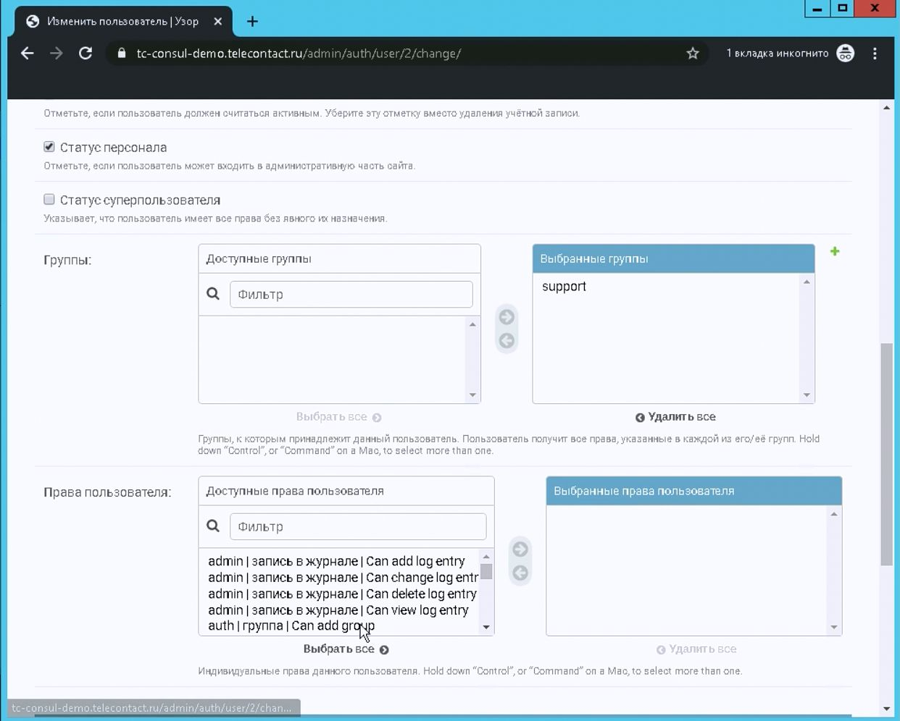

После чего нажимаем кнопку «Сохранить».
Для учебных и проверочных целей дополнительные права выбирать не нужно.
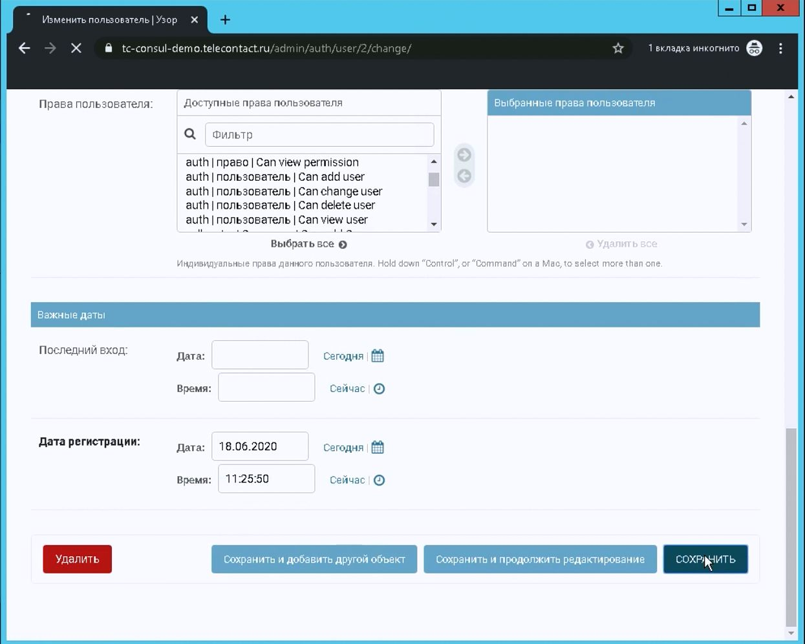

Видим в списке нового пользователя admin.
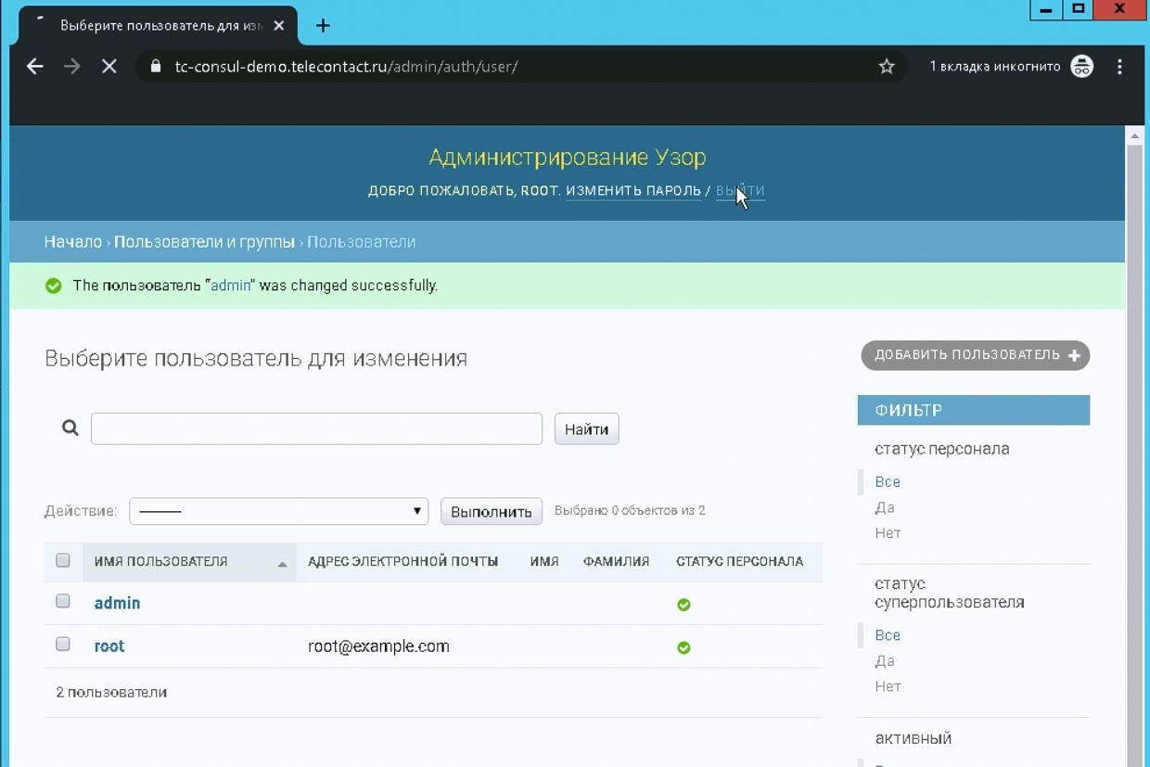

Выходим из интерфейса кнопкой «Выйти» - в самом верху справа - и заходим под новым пользователем admin.

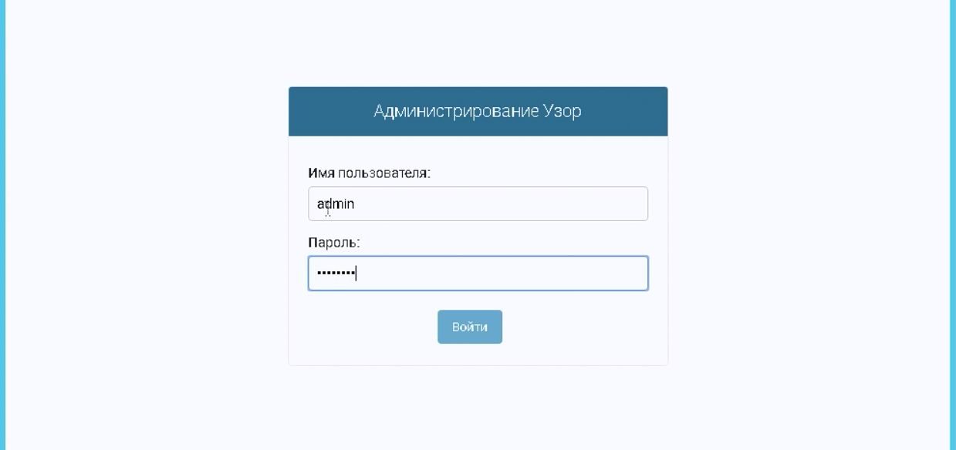

Видим, что вновь созданному пользователю доступен только раздел «CALLCENTER» в соответствии с выделенными правами.

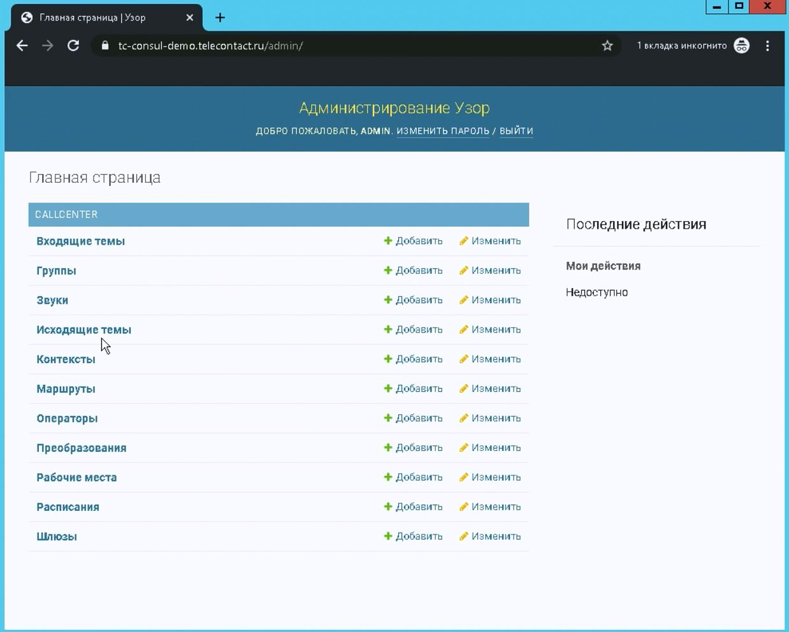

Далее приступаем к настройке объектов - сущностей -контакт-центра.
Начинаем с раздела «Звуки». Это звуковые файлы, проигрываемые в качестве приветствий на входящих звонках, во время нахождения звонка в очереди ожидания.
Добавляем звук из любой библиотеки (кнопка «Добавить звук» в верхней правой части экрана). Преобразование звука происходит при загрузке автоматически. Вводим название (латиницей, совпадающей с именем файла) и описание (любое).
Пользователь Узор самостоятельно выбирает и приобретает звуки для проигрывания их в разных ситуациях.
Например, здесь: https://xn--80aeabwtc2e.xn--p1ai/besplatnaya-musika-dlya-ats
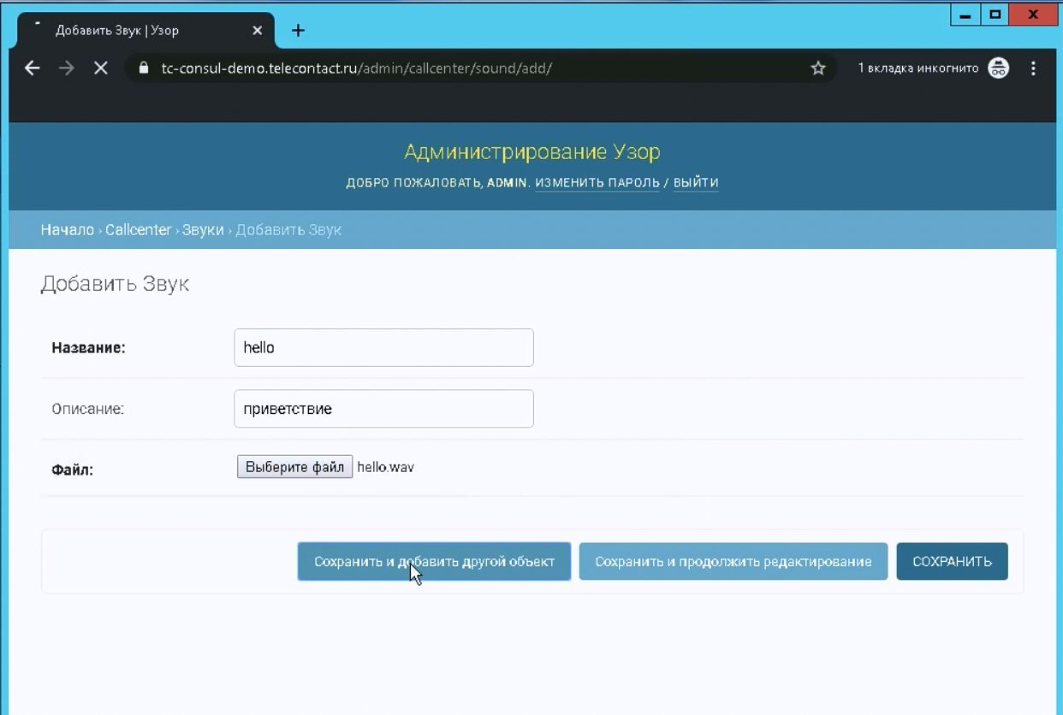

При необходимости добавляем несколько файлов звука, например, для разных групп.
Далее переходим к редактированию раздела «Группы».
Группа - это сущность, объединяющая операторов по различным параметрам - проектам, навыкам или категориям вызовов.
Выбираем «Добавить группу» и создаем новую группу. Вводим уникальное название группы латинскими буквами и цифрами. Описание группы вводится опционально. Присваиваем группе звук из загруженных ранее, выбираем подходящий группе приоритет, и время ожидания ответа в секундах. После истечения назначенного времени вызов будет обратно возвращен в очередь.
Для учебных и тестовых целей достаточно указать название группы, например, sales и выбрать звук для hold.

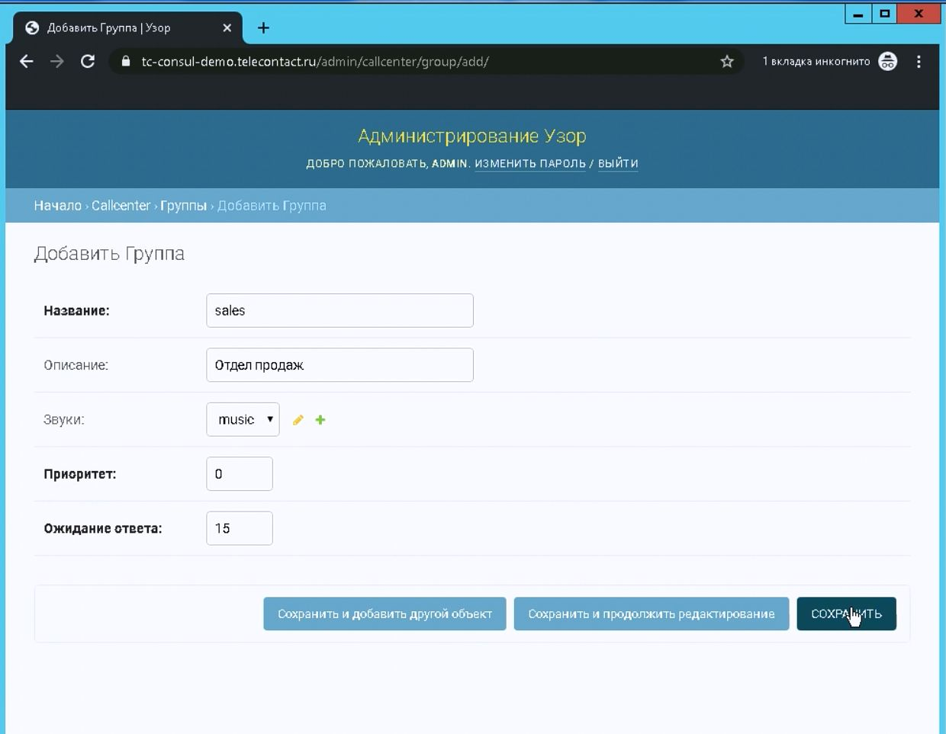
Нажимаем сохранить. Группа создана.
Далее возвращаемся в раздел «Callcenter».
Переходим в раздел «Операторы» для добавления Операторов. В этом разделе через кнопку «Добавить оператора» попадаем в соответствующее окно.
В открывшемся окне вводим данные оператора: «Номер Агента» – это цифровой номер, также использующийся в качестве Логина оператора для входа в ПО Агент. Номер Агента должен иметь минимум три символа – десятичные цифры.
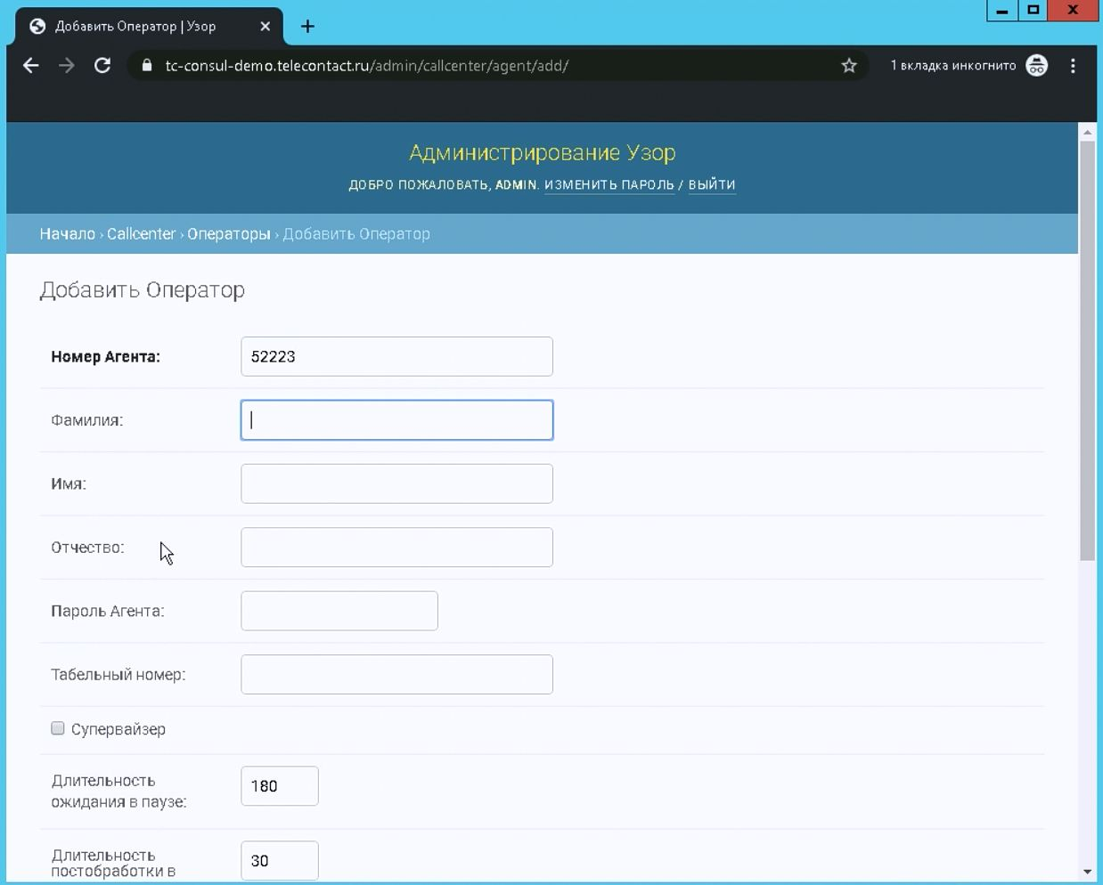
Далее вводим личные данные в соответствующие поля. Эти поля опциональны.
Вводим пароль для ПО Агент. Далее указываем временные параметры Длительность ожидания и Длительность постобработки. Затем указываем соответствие оператора одной или нескольким группам.
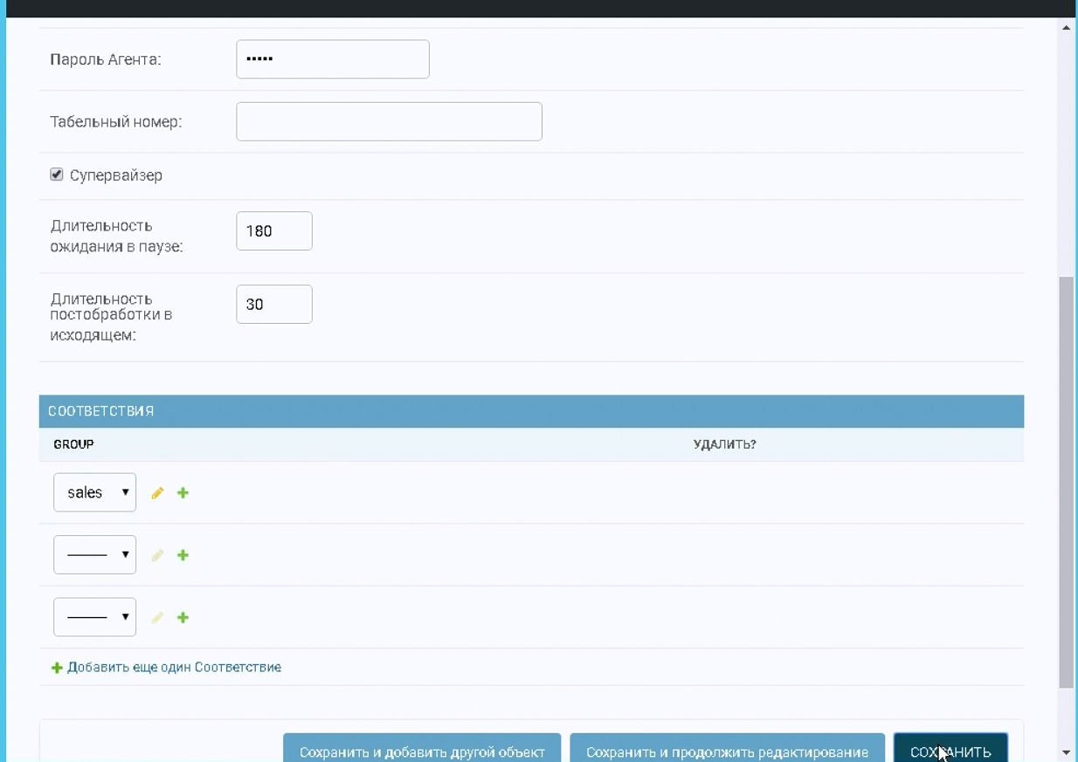

Нажимаем «Сохранить». Оператор добавлен. Добавляем необходимое количество операторов аналогичным образом.
Далее возвращаемся в раздел «Callcenter». Переходим в раздел «Рабочие места» для создания данной сущности.
Через кнопку «Добавить рабочее место» попадаем в соответствующее окно.
В доступные поля вводим номер Рабочего места, описание опционально и обязательный MAC-адрес компьютера, который будет использован для ПО Агент.
MAC-адрес компьютера можно вводить в любом формате, разделители автоматически удаляются, используются только шестнадцатеричные цифры (0-9, A-F). MAC-адрес приводится к нижнему регистру (например, из E8-03-9A-B5-E0-C9 в e8039ab5e0c9).
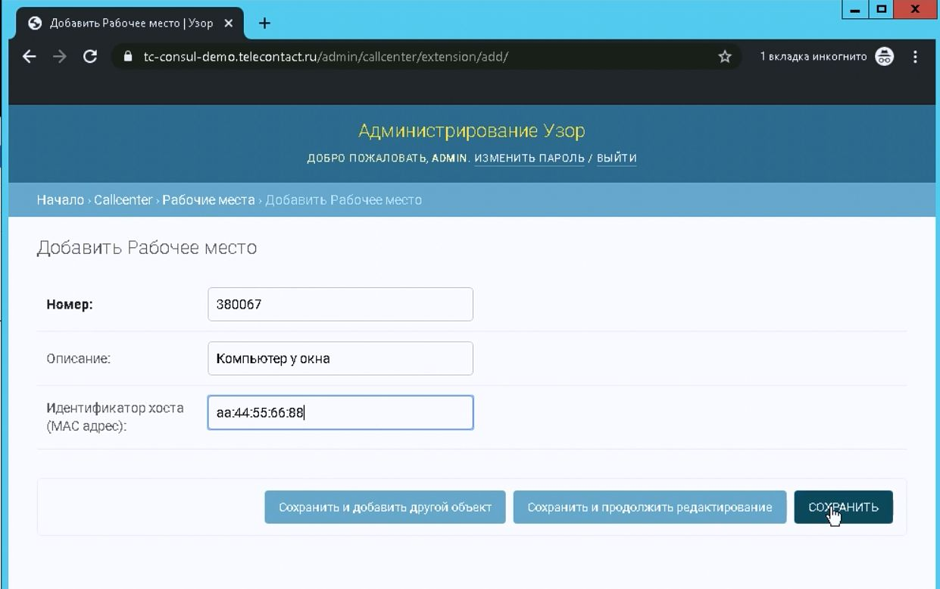

Нажимаем «Сохранить». Рабочее место добавлено. Вводим заданное количество рабочих мест.
В списке рабочих мест правая колонка, содержащая MAC-адрес – содержит готовые ссылки для запуска Узор.ВебАгент.
Например, https://192.168.1.31/agent/?host=e8039ab5e0c9 .
Эта ссылка нужна для последующего запуска приложения рабочего места оператора Узор.ВебАгент из совместимого с ним браузера.
Далее возвращаемся в раздел «Callcenter». Переходим в раздел «Расписание» для добавления данной сущности. «Расписание» позволяет настроить график работы входящей темы. Входящая тема – такой вид деятельности контакт-центра, в ходе которого на рабочие места операторов поступают входящие звонки абонентов/пользователей.
Посредством кнопки «Добавить расписание» попадаем в соответствующее окно.
Вводим описание произвольно, например «Выходные». Название - произвольное, понятное администратору системы.
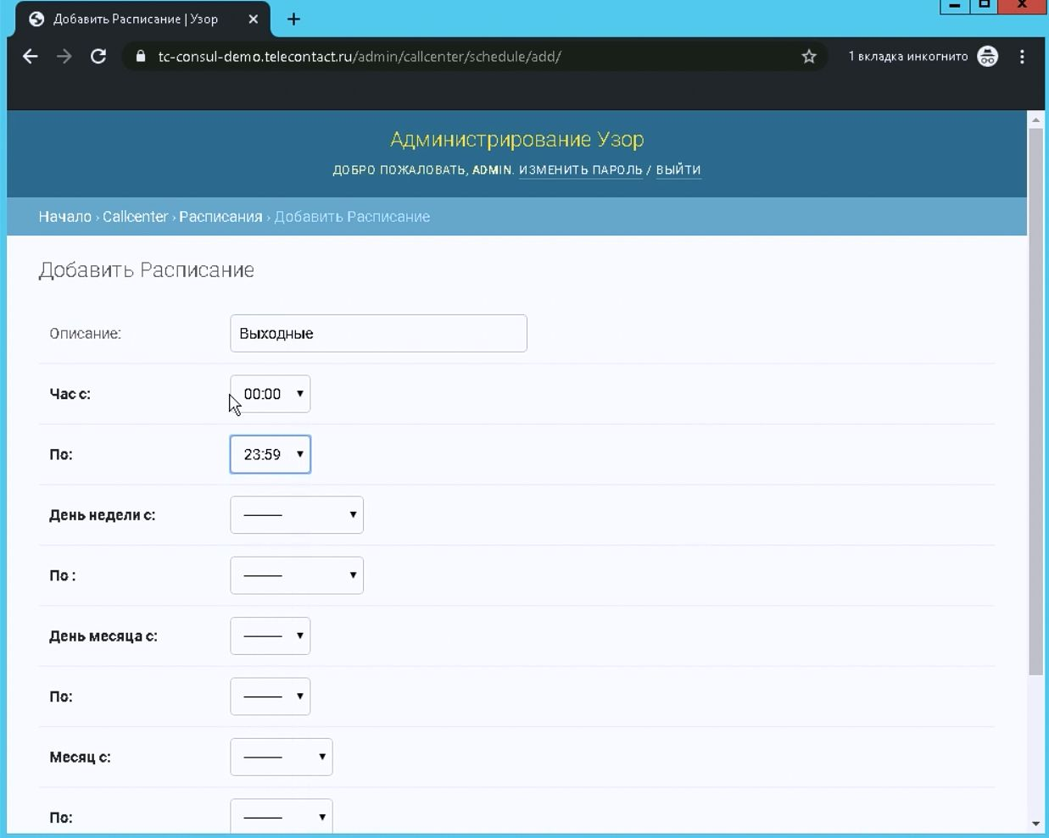

Далее заполняем все временные поля для этого расписания, которые нам нужны.
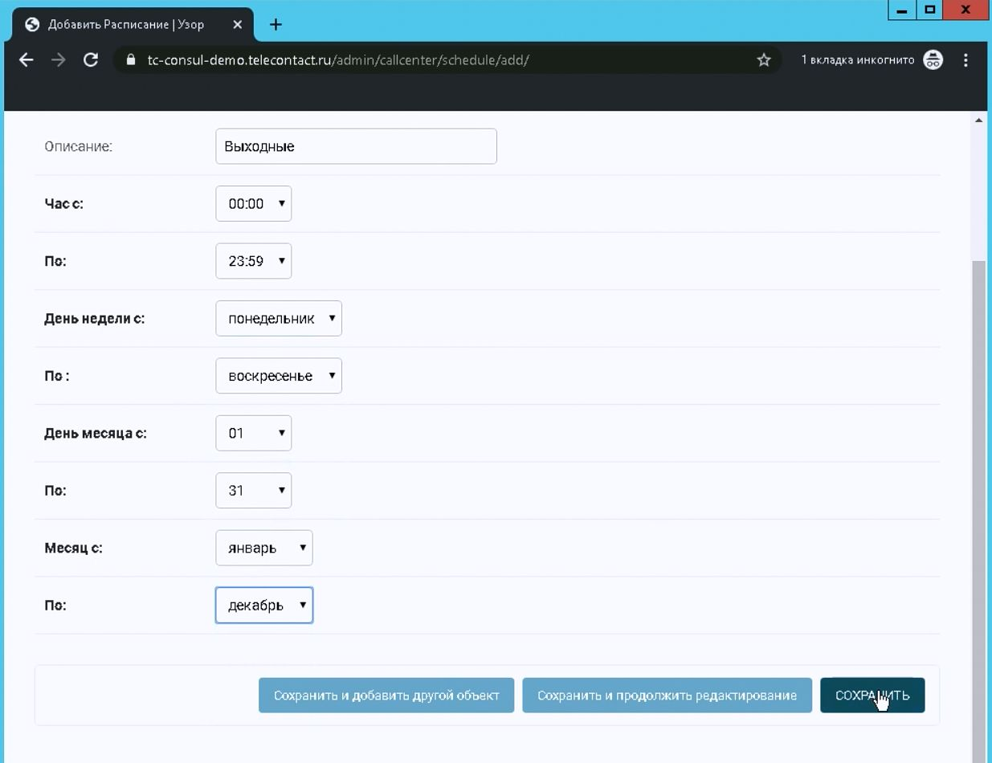

Нажимаем «Сохранить». Расписание добавлено. При необходимости добавляем другие расписания. Для конкретного дня (День России) или конкретного времени (ночь), например.
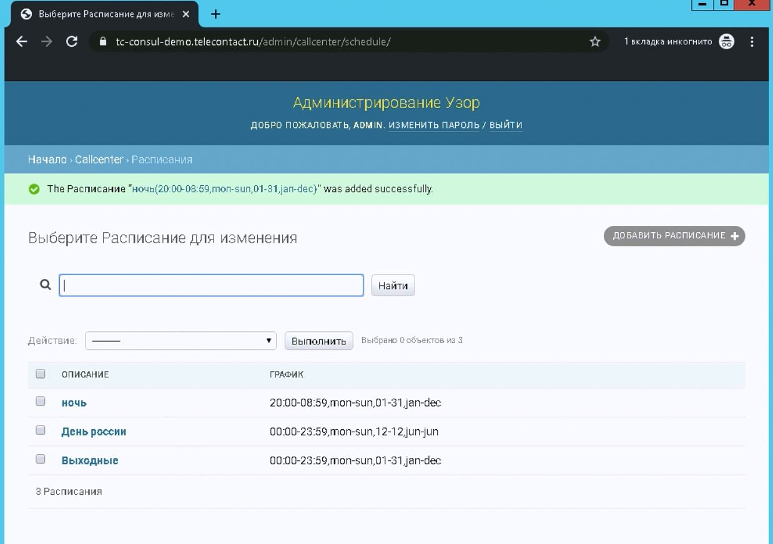

Далее возвращаемся в раздел «Callcenter». Переходим в раздел» Входящие темы» для добавления данной сущности.
Посредством кнопки «Добавить Входящая тема» попадаем в соответствующее окно.
Входящие темы позволяют настроить правила обработки входящих вызовов.
Создаем входящую тему для ранее заведенной группы отдела продаж (sales).
Присваиваем уникальный номер Темы. Описание опциональное поле.
URL скрипта – это адрес скрипта, который будет загружен в ПО Агент при поступлении входящего вызова.
Для демонстрационных нужд разработан минимальный скрипт, доступный по адресу: https://app0.contactcentersoftware.ru/projects/script_inbound/Operator/ReceiveCall.php .
Для производственных нужд необходимо изготовить скрипт, который обрабатывает необходимые поля по требуемому алгоритму. Создание скрипта выходит за рамки продукта Узор. Существует продукт «Телеконтакт Фрэймворк», предназначенный для создания таких скриптов силами супервайзеров или менеджеров проекта – сотрудниками с минимальными – на уровне средней школы – навыками программирования.
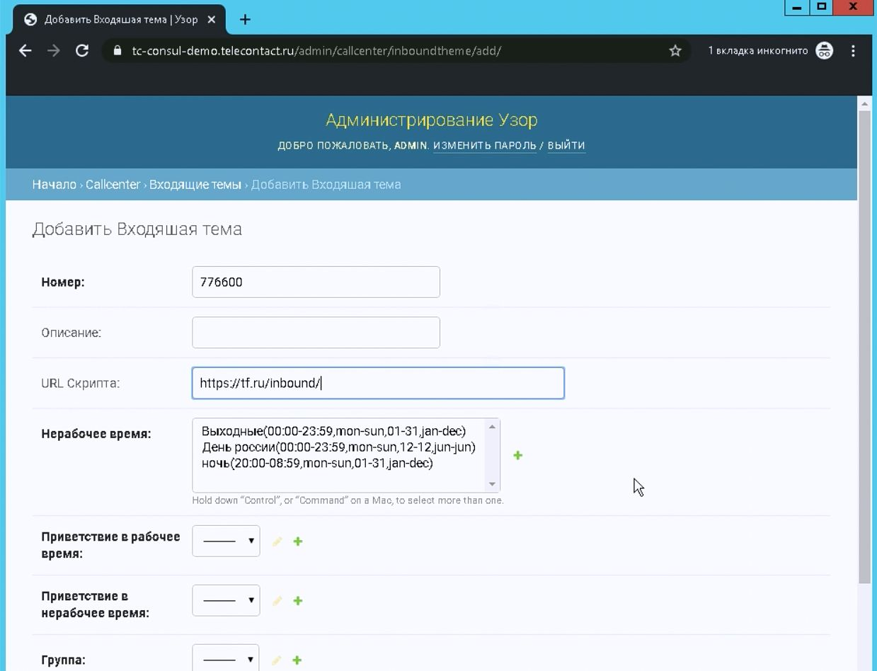

Из введенных временных параметров указываем нерабочее время для данной темы и звуковые приветствия для рабочего и нерабочего времен. Также указываем группу, на которую эти вызовы будут направляться, например, sales.
В окне «Нерабочее время» отображаются все настроенные в системе расписания. Подсветив – выбрав – нужные, можно установить время, когда входящая тема работать не будет.
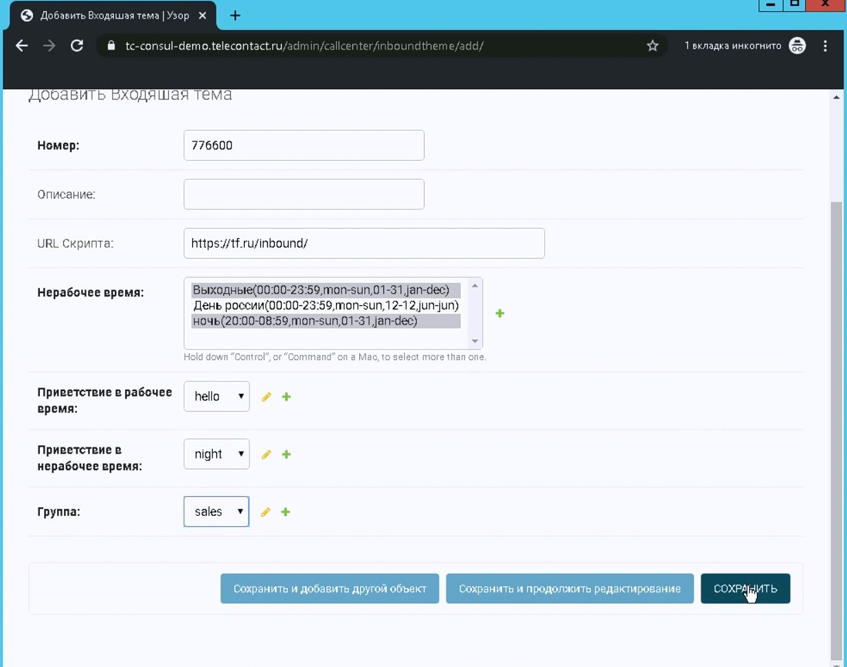

Нажимаем сохранить. Входящая тема добавлена.
Далее возвращаемся в раздел «Callcenter». Переходим в раздел «Исходящие темы» для добавления данной сущности.
Исходящие темы нужны для совершения исходящих вызовов.
В окне добавления темы вводим внутренний префикс, который не должен начинаться с цифры 8, так как это общероссийский префикс для набора телефонных номеров.
Описание и адрес скрипта, который будет загружаться в Агенте.
Для демонстрационных нужд разработан минимальный скрипт, доступный по адресу:
https://app0.contactcentersoftware.ru/projects/script_outbound/Api/Predictive/ServiceIncoming.php
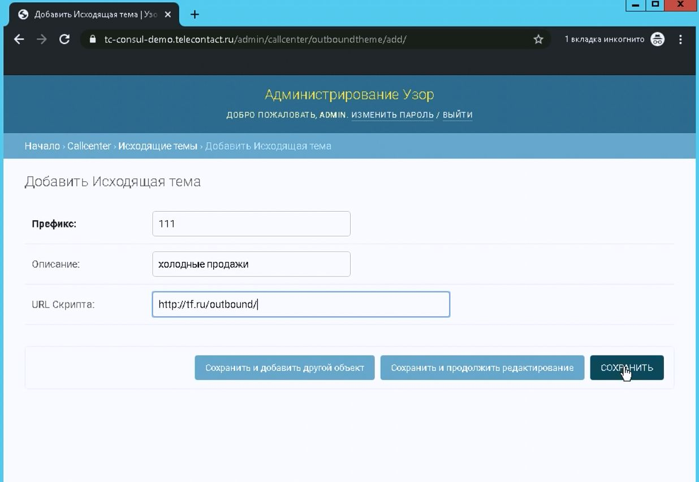

Нажимаем «Сохранить». Исходящая тема добавлена.
Далее возвращаемся в раздел «Callcenter». Переходим в раздел «Контексты» для добавления данной сущности.
Контексты - это сущности, объединяющие в себе различные номера, маршруты, темы и преобразования.
При создании входящих тем автоматически создается контекст Inbound, в котором содержаться все входящие темы.
При создании исходящих тем автоматически создается контекст Outbound, в котором содержаться все префиксы исходящих тем.
Посредством кнопки «Добавить контекст» попадаем в соответствующее окно.
Создаем контекст для подключения голосовых шлюзов с целью попадания всех вызовов с этих шлюзов в особый контекст.
Присваиваем контексту уникальное название из латинских букв, цифр и некоторых символов.
Описание опциональное поле.
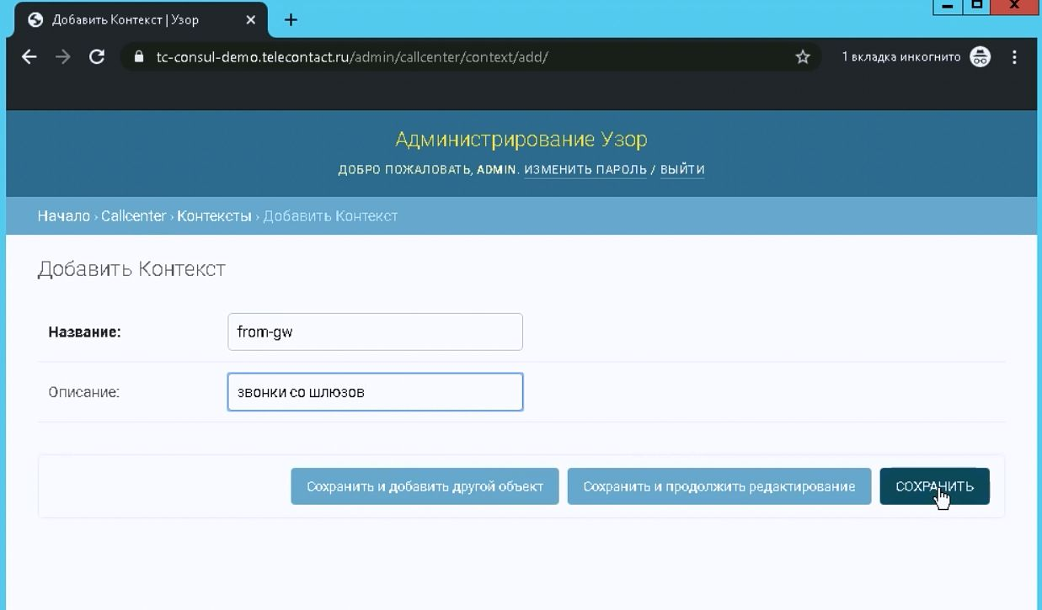

При нажатии «Сохранить» попадаем в окно с имеющимися и добавленными контекстами.

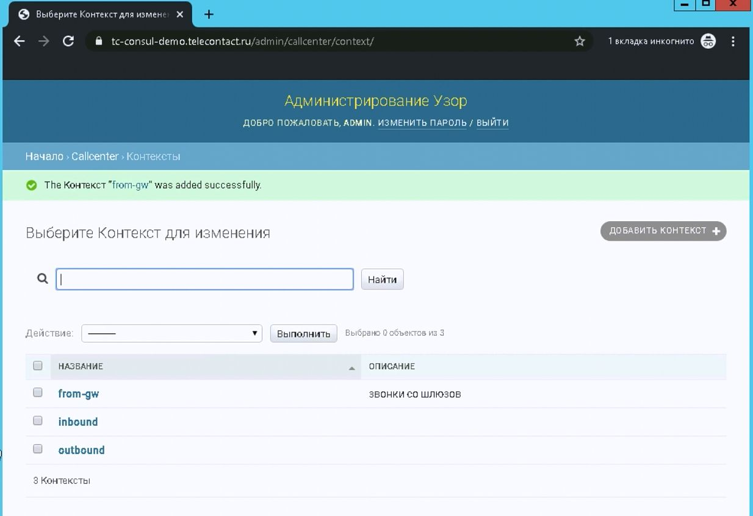

Далее возвращаемся в раздел «Callcenter». Переходим в раздел «Шлюзы» для добавления данной сущности.
Шлюзы - это SIP-устройства, через которые поступают входящие звонки, а также осуществляются исходящие звонки операторов.
Нажимаем «Добавить шлюз» и попадаем в соответствующее окно.
Присваиваем Шлюзу уникальное название латинскими буквами. В данном руководстве приведён пример настройки подключения к провайдеру Sipnet.
Описание опционально. Контекст добавляем из интерфейса: from-sipnet. Отдельный для этого шлюза.
Вводим адрес – доменное имя этого sip-шлюза.
Назначаем порт. Если для этого шлюза требуется аутентификация, вводим имя пользователя, домен и пароль. Их получаем у поставщика данной услуги.
Для входящих звонков указываем номер, на который эти вызовы будут поступать.
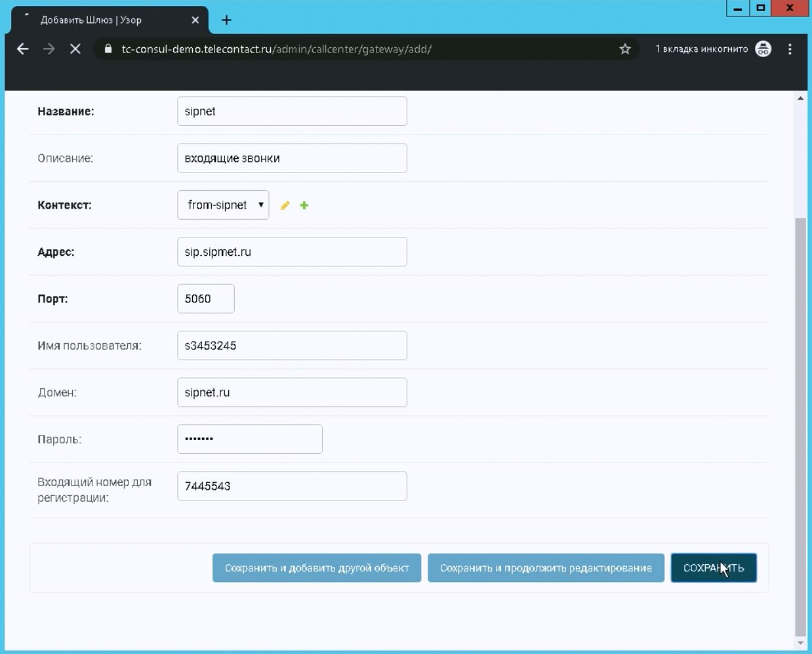
При нажатии «Сохранить». Созданный шлюз добавлен.
Для демонстрационных нужд можно запросить у Телеконтакт, обратившись по электронной почте uzor_support_msk@telecontact.ru в техническую поддержку, доступ к тестовому SIP-шлюзу.
Для того, что бы входящие вызовы могли попасть на тему, настраиваются преобразования.

Далее возвращаемся в раздел «Callcenter». Переходим в раздел «Преобразования» для настройки данной сущности.
Нажимаем «Добавить Преобразование» и попадаем в соответствующее окно.
В поле шаблон указываем конкретный номер, также заполняем оставшиеся поля.
Описание опционально. Поле преобразование – это то, как номер должен преобразоваться. В нашем случае - номер входящей темы.
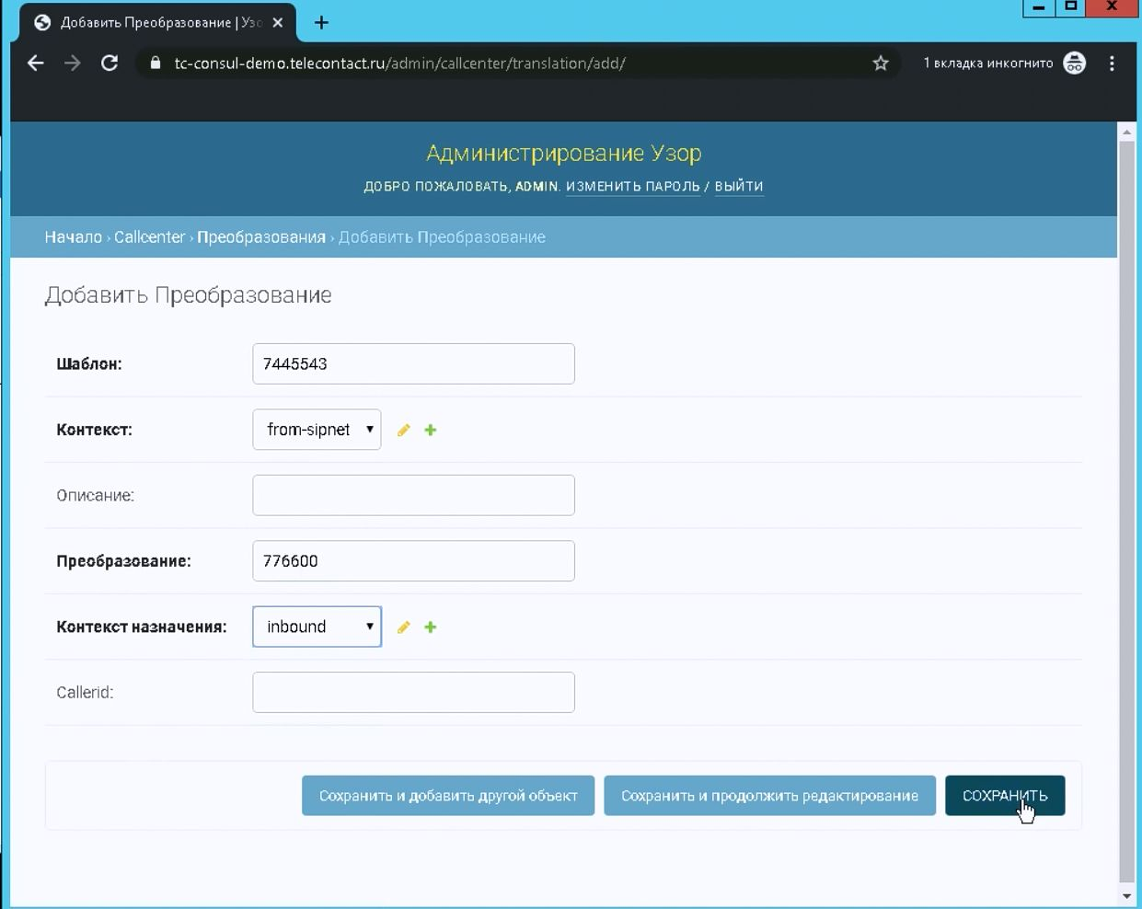
При нажатии сохранить наше преобразование добавляется.
Для совершения исходящих звонков необходимо настроить правила их прохождения.
Для этого возвращаемся в раздел «Callcenter». Переходим в раздел «Маршруты» для настройки данной сущности.
Нажимаем «Добавить Маршрут» и попадаем в соответствующее окно.
В поле шаблон вводим _89. (точка в конце обязательна!). Подчеркивание в начале означает, что это шаблон, а не точное сопоставление, а точка в конце означает любое количество любых символов. Таким образом, все номера, начинающиеся на 89 будут отправлены через этот маршрут.
S{EXTEN} – номер остается в таком же виде, как он сопоставился с шаблоном.
Поле callerid – если нам необходимо изменить номер звонящего.
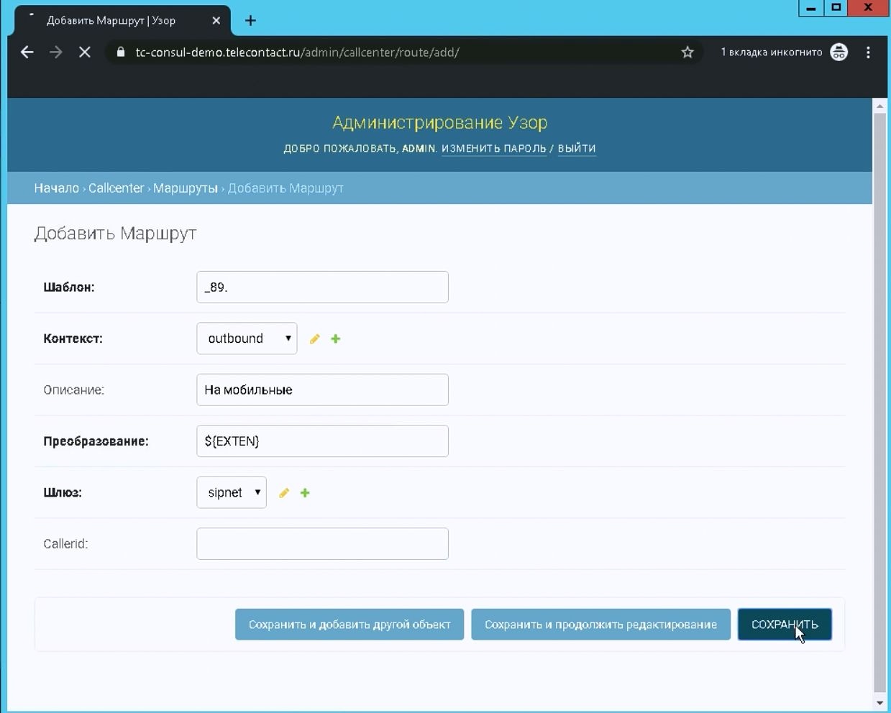

При нажатии «Сохранить» маршрут добавится.
Возвращаемся в раздел «Начало».
Необходимые разделы настроены для работы.
Совокупно с настройкой «Исходящая тема» получается, что для набора из приложения Узор.ВебАгент номер должен выглядеть как <префикс_исходящей_темы>89xxxXxXx, например, 11189037203559.

- ОПИСАНИЕ ФУНКЦИОНАЛА МОДУЛЕЙ УЗОРа
  - ВЕБАГЕНТ
Функциональное назначение
Классы решаемых задач
Приложение «ВебАгент» поддерживает три основных режима работы:
Входящий режим. В этом рабочем режиме основная работа оператора — прием входящих звонков и работа с web-приложением в браузере, так же допускается совершение исходящих вызовов при переходе в состояние «Пауза». По умолчанию в этом режиме ВебАгент находится в состоянии «Ожидание».
Рис. 4. Режим «Входящий режим».
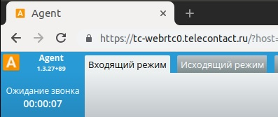

Исходящий режим. В данном режиме оператор может совершать исходящие звонки и работать с исходящими сценариями разговора, выбираемых из списка исходящих сценариев разговора. Состояние по умолчанию в этом режиме - «Пауза». Данный режим не допускает приема входящих звонков и перехода в состояние «Ожидание».
Рис. 5. Режим «Исходящий режим».
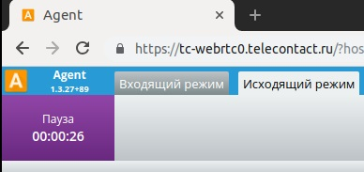

Оффлайн режим. В этом режиме происходит работа оператора по определенной активности, не связанная с обработкой звонков. Рис. 6. Режим «Оффлайн».
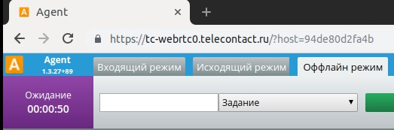
Для «Оффлайн» режима характерны два состояния - «Ожидание задачи» и «Обработка задачи». Для начала деятельности по обработке задачи необходимо:
- Указать код проекта в поле «Проект»
- Выбрать необходимый вид деятельности из списка
- Нажать кнопку «Начать»

Рис. 7. Список заданий.
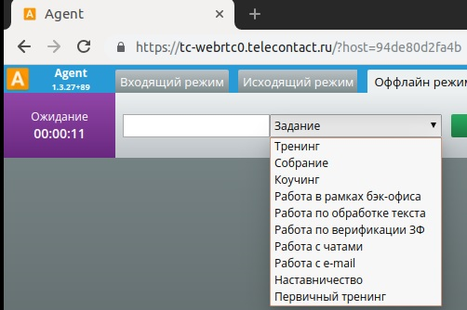
Рис. 8. Обработка задачи.
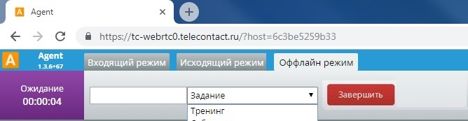
После завершения работы над текущей задачей необходимо нажать кнопку «Завершить».
- Состояния
В рабочих режимах «Входящий режим» и «Исходящий режим» в приложении «ВебАгент» допустимы следующие состояния:
«Ожидание» - оператор готов принять входящий звонок по доступным проектам. Данное состояние недопустимо в режиме «Исходящие вызовы»
«Пауза» - «ВебАгент» находится в режиме «временно недоступен». В данном состоянии звонки на данный ВебАгент не поступают. Время нахождения в этом состоянии ограничено, если за отведенное время не происходит перехода в другое состояние, то «ВебАгент» завершает работу.
«Обработка» - оператору предоставлено время для обработки данных звонка. Состояние устанавливается автоматически после завершения разговора. На обработку вызова отводится заданное количество времени, после чего «ВебАгент» автоматически переходит в состояние «Ожидание». В этом состоянии оператор так же может перейти в состояние «Ожидание» или «Пауза» до окончания времени обработки.
«Входящий звонок» - на «ВебАгент» поступил входящий звонок.
«Исходящий звонок» - оператор совершил исходящий звонок.
«Идет разговор» - соединение с абонентом установлено и идёт разговор.
«Удержание вызова» - звонок находится на удержании.
Рис. 9. Индикация состояния «Ожидание».
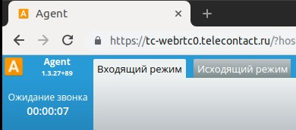

Рис. 10. Индикация состояния «Пауза».
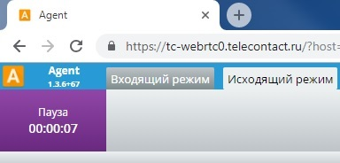
Рис. 11. Индикация состояния «Обработка».
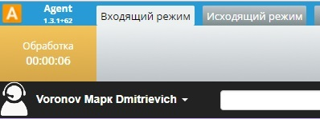

Рис. 12. Индикация состояния «Исходящий режим».
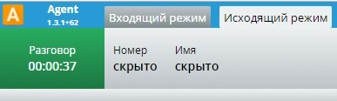

- Обработка вызовов
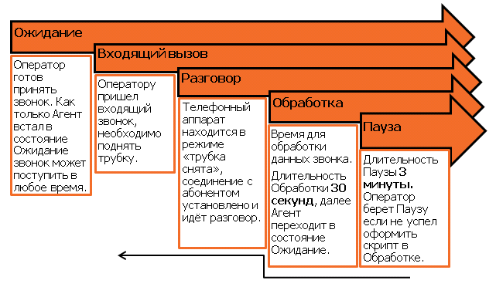
Приложение «ВебАгент» поддерживает операции с входящими и исходящими звонками. Встроенный телефон допускает работу не более чем с двумя вызовами в один момент времени, при этом входящий звонок у оператора может быть только один и только в режиме «Входящие вызовы»
Рис. 14. Состояния ВебАгента при работе с входящими звонками.

Рис. 15. Состояния ВебАгента при работе с исходящими звонками.
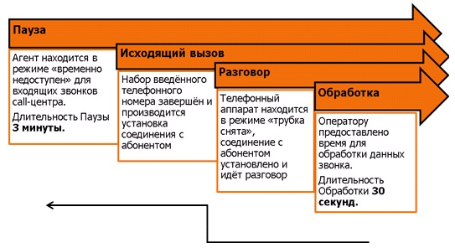
В случае одного установленного звонка доступны следующие действия:
- Установка звонка на удержание
- Завершение звонка
- Создание одношаговой конференции
- Одношаговый перевод звонка
В случае двух установленных звонков становятся возможны следующие действия:
Перевод первого звонка на второй
Создание конференции
Так же «ВебАгент» предостовляет следующие возможности:
Регулировка уровня громкости входного и выходного устройства
Отключение входного устройства (mute)
Информация о звонке предоставляется оператору в полях «Абонент» и «Номер». В случае ограничения видимости информации о звонке данные поля заполняются значением «скрыт».

Рис. 16. Данные абонента.
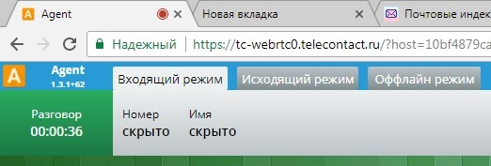
Таблица 1. Элементы управления «ВебАгента» для взаимодействий с вызовами.
- Действие | - Элемент | - Горячая клавиша
- Ответ на звонок |  | - F3
- Завершить звонок |  | - F4
- Поставить на удержание |  | -
- Снять с удержания |  | -
- Одношаговый перевод |  | -
- Подключение абонента
- Перевод звонка
- Конференция
- Отключение микрофона |  | -
- Открыть окно набора номера или окно ввода DTMF

Для совершения исходящего вызова приложение «ВебАгент» предоставляет следующие способы:
- Вызов соответствующей функции API из сценария разговора
- Набор номера в окне «Набор номера» с последующим началом звонка

В окне «Набор номера» так же доступны следующие действия:
Просмотр справочника номеров
Просмотр списка последних исходящих вызовов
Рис. 17. Окно «Набор номера»
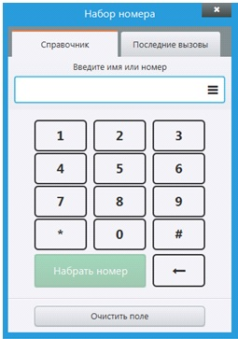

- Взаимодействие со сценарием разговора
Приложение «ВебАгент» предоставляет API для вызовов функций приложения из загруженного web-приложения на языке JavaScript. Через API предостовляются следующие возможности:
- Смена рабочих режимов
- Смена состояний в рамках рабочего режима
- Совершение звонков
- Завершение звонков
- Установка звонков на удержание
- Совершение одношаговых и двушаговых переводов
- Отправка dtmf кодов
- Установка опции автоответа
- Начало и завершение задач в «Оффлайн» режиме

Назначение программы
ПО «ВебАгент» является программой на рабочем меcте оператора, предназначенной для передачи информации о текущем состоянии ВебАгента; приема входящих звонков; управления входящими и исходящими вызовами; перевода звонков; фиксации рабочего времени оператора в различных активностях; доступа к рабочим сценариям разговора.
Приложение «Web ВебАгент» представляет собой приложение, работающее непосредственно в браузере и использующее технологию WebRTC для реализации встроенного телефона.
«Web ВебАгент» может использоваться как в контакт-центре с четким разделением задач, так и для работы менеджеров внутренних служб, таких как отдел продаж, отдел по обслуживанию клиентов, в чью компетенцию входит не только обработка звонков, но и различные другие активности.
Основные функции приложения
Прием входящих звонков
Совершение исходящих звонков
Перевод звонков
Взаимодействие со сценарием разговора
Обработка задач в оффлайн режиме

  - АДМИН
Функциональное назначение
Классы решаемых задач
На данной ниже приведенной диаграмме указаны основные компоненты колл-центра и связи между ними, на которые распространяются функции модуля «Админ» или обязанности администраторов по конфигурированию системы. Линии определяют взаимосвязь между компонентами. Подразумевается, что всё изображенное на схеме должно настраиваться.

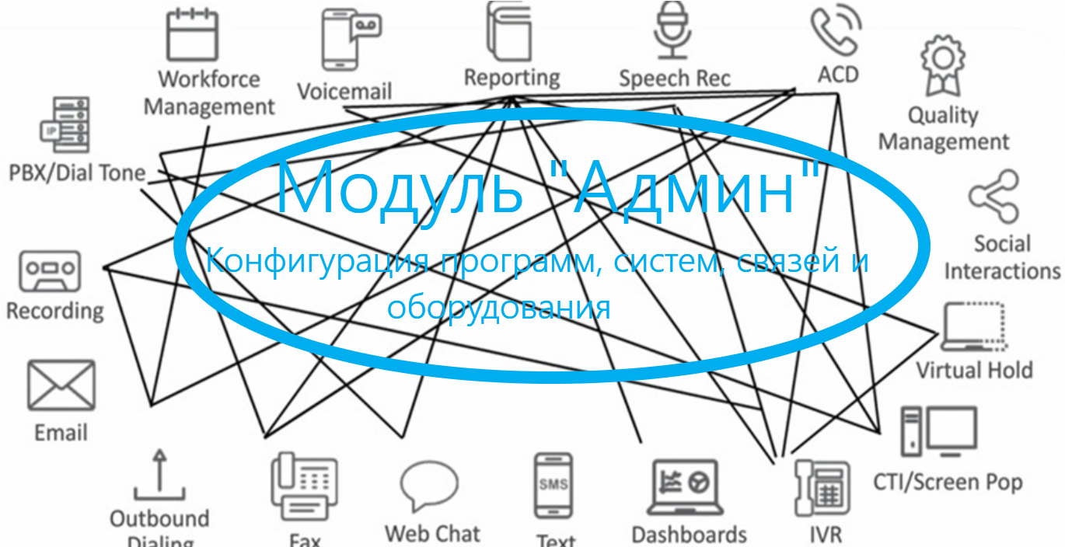
Рис.1

Действия персонала, обслуживающего Модуль «Админ», не ограничиваются работой в web-интерфейсе. Администраторы решают также широкий круг проблем, связанных с конфигурированием всех компонентов программного обеспечения «Узор», что позволяет делать их высокая квалификация.
Краткий (неполный) перечень решаемых администраторами задач:
- Установка Модуля «Админ»:
- Выполнение рекомендуемых и особых системных требований:
- Инсталляция серверов и серверных приложений.
- Лицензирование (всей системы):
- Приобретение и установка лицензий;
- Установка демонстрационных лицензий;
- Активация основных лицензий;
- Управление распределением лицензий;
- Привязка лицензий к внутренним пользователям системы;
- Привязка лицензий к внешним линиям;
- Привязка лицензий Recorder к внутренним пользователям системы;
- Привязка лицензий Recorder к внешним линиям;
- Работа с утилитами диагностики системы лицензирования.
- Конфигурация системы модуля «Админ»:
- Установка и запуск приложений пакета;
- Переустановка и удаление;
- Настройка соединений;
- Настройки элементов системы: Меню, Учетные записи пользователей, Клиентские программы, Настройки реестра, Базы данных;
- Запуск и остановка серверов;
- Работа со средствами администрирования: Консоль управления, Монитор состояния, Outbound Campaign Manager, Supervisor, Мастер настройки ПО, Дополнительные утилиты.
- Операции Управления пользователями:
- Импорт пользователей;
- Назначение номера пользователю;
- Назначение права пользователя принимать звонки;
- Назначение права вмешательства в разговор;
- Присвоение прав доступа к пользовательским приложениям;
- Переадресация звонков пользователя;
- Смена ПИН-кода пользователя;
- Настройка голосовой почты и персональной записи разговоров пользователей;
- Создание групп быстрого перехвата;
- Настройка правил исходящих звонков пользователей: Создание префиксов, Редактирование свойств префиксов, Иерархическая структура префиксов;
- Роуминг пользователей: Использование роуминга, Настройка роуминга;
- Настройка ПО «Узор» Agent для работы сервером терминалов (управления рабочими местами): Настройка сервера терминалов и Подключение операторов;
- Номера, зарезервированные системой;
- Управление настройками телефонного интерфейса: Flash – меню, Расширенное Flash-меню, Меню голосовой почты и личных настроек, Меню Dial Assistant.
- Настройка следующих компонентов IP-телефонии:
- Протокол SIP: Адресация в сети SIP, Структура сообщений SIP, Структура и типы запросов, Формат ответов на запросы, Формирование наиболее часто используемых заголовков;
- Регистрация SIP-телефонов: Создание учетной записи для регистрации SIP-телефона, Проблемы, связанные с регистрацией SIP-устройств;
- Настройка SIP–телефонов;
- Настройка телефонов с помощью сервера: Использование возможностей сервера для настройки телефонов, Настройка TFTP-сервера, Оснастка SIP телефонов;
- Подключение через SIP шлюз: Маршрутизация звонков, Настройки маршрутизатора Cisco для работы с сервером, Настройки шлюза;
- Подключение к SIP провайдеру;
- Подключение с помощью плат: Установка драйвера плат, Настройка интерфейса приложения Администрирование, Осуществление действий с платами, Редактирование параметров канала;
- Настройка маршрутизации звонков через iSpan;
- Настройка SIP;
- Настройка медиатрафика;
- Использование программного телефона;
- Управление передачей Caller ID: Управление передачей Caller ID для маршрутов SIP, Управление передачей Caller ID для плат E1, Настройка правил трансляции Caller ID;
- Подготовка виртуальных линий;
- Настройка портов, используемых системой.
- Работа со сценариями обработки вызовов
- Назначение сценариев обработки вызовов;
- Построение структуры сценариев обработки вызовов;
- Общие настройки сценариев обработки вызовов в графическом интерфейсе: Контекстное меню, Стандартные системные автосекретари, Создание нового сценария обработки вызовов (автосекретаря), Переименование сценария обработки вызовов, Свойства сценария обработки вызовов и их редактирование, Удаление сценария обработки вызовов, Сохранение созданного или измененного сценария и вступление в силу изменений, Назначение звонков для обработки созданным сценарием, Создание нового сценария персональной очереди;
- Действия в сценариях обработки: Изменение первого действия сценария, Изменение следующего действия, Ссылка на существующее действие и слияние ветвей алгоритма, Изменение свойств действия или перехода, Переименование действия или перехода, Добавление или изменение описания действия или перехода, Удаление действия и восстановление удаленного действия, Добавление перехода, Удаление перехода, Работа со звуковыми сообщениями действий, Работа с DTMF-буфером, Поиск ошибок в конфигурации, Проверка работы созданного сценария;
- Настройка общих действий: Аутентификация, Групповой вызов, Запись, Маршрутизатор звонков, Меню, Ответ, Перевод звонков, Переключатель языка, Подсказка, Прямой набор, Разъединение, Скрипт, Управление записью, Voice XML;
- Настройка действий Call Center: Время ожидания, Закончить ожидание соединения в ACD очереди, Изменить статус оператора, Начать ожидание соединения в ACD очереди, Обратный вызов, Ожидание исходящего соединения, Ожидание на линии, Оставить голосовую почту для группы операторов, Персональный автосекретарь, Прямое соединение с оператором, Регистрация оператора, Смена текущей ACD очереди, Сохранить в статистике;
- Практические детали реализации сценариев обработки вызовов: Рекомендации по формированию сценариев обработки вызовов, Пример пошагового создания простого сценария обработки вызовов.
- Медиатека и работа с голосовыми сообщениями:
- Общее описание Медиатеки: Назначение и интерфейс Медиатеки, Структура медиатеки;
- Управление сообщениями медиатеки: Свойства системных звуковых сообщений, Добавление нового сообщения в раздел медиатеки, Удаление сообщения;
- Импорт и экспорт медиафайлов: Экспорт медиафайлов, Импорт медиафайлов;
- Выбор сообщения в действиях сценариев обработки;
- Многоязыковая поддержка.
- Управление очередями и операторами call-центра:
- Средства управления очередями и операторами call-центра;
- Создание входящих очередей;
- Формирование списка операторов, обслуживающих очередь: Добавление операторов в систему, Квалифицированный специалист;
- Алгоритмы очереди: Выявление дольше всех ожидающих операторов, Наименее занятых операторов, Квалифицированных операторов, Персональных операторов;
- Присвоение статусов операторам: Статус оператора, в котором он может обрабатывать очереди, Статусы, которыми может управлять оператор, Блокирующие статусы;
- Предупреждения: Виды предупреждений, Настройка предупреждений, Коды завершения.
- ПО «Узор» Statistics Server:
- Подготовка ПО «Узор» Statistics Server;
- Установка: Включение сбора статистической информации, Установка web – приложения ПО «Узор» Statistics Server, Установка отдельного сервера статистики, Запуск web-приложения ПО «Узор» Statistics Server;
- Настройка интерфейса ПО «Узор» Statistics Server: Вкладка Входящие, Вкладка Исходящие, Вкладка Операторы, Экспорт данных.
- Настройка и подготовка системы записи разговоров:
- Настройка параметров записи разговоров: оснастка Администрирования, Формат записи Хранилище записей разговоров, Управление записью пользователей, Управление записью виртуальных линий;
- Права доступа к записям разговоров;
- Прослушивание записей разговоров при помощи приложения.
- Интеграция с почтовыми серверами:
- Настройка интеграции.
- Работа со средствами мониторинга и диагностики:
- Текущие звонки: Действия со списком звонков, Управление звонками;
- Контроль журналов IP-телефонии;
- Контроль Журналов событий;
- Контроль системных журналов звонков: Просмотр истории звонков, Установка фильтров для отображения звонков, Сохранение и восстановление фильтров, Обновление и сброс истории звонков;
- Работа с Монитором производительности: Настройка Монитора производительности ПО «Узор» и монитора производительности MS Windows, Конфигурация счетчиков производительности ПО «Узор», Подбор счетчиков производительности, Связь счетчиков производительности со статистическими счетчиками, Включение отображения счетчиков производительности в Консоли управления;
- Включение трассировки потока E1 (платы).
- Выполнение процедур обеспечения отказоустойчивости:
- Управление базами данных: Перенос баз данных на удаленный сервер;
- Резервное копирование баз данных: Резервное копирование конфигурации;
- Очистка баз данных: Статистика ПО «Узор», Системный журнал звонков, База данных и файловое хранилище разговоров, Журналы сообщений протокола SIP и командного интерфейса, Голосовые сообщения пользователей, Голосовые сообщения подсистемы, Журнал событий.
- Работа с интерфейсом командной строки:
- Запуск и остановка ПО;
- Использование утилит: Управление пользователями, Управление свойствами пользователя, Утилиты управления функциями Call-центра.
Назначение программы
Модуль «Админ» предназначен для администрирования и управления компонентами программного комплекса «Узор».
Основное функциональное назначение
Модуль «Админ» позволяет:
- предоставлять доступ к интерфейсу с разграничением прав привилегий
- управлять темами
- настраивать маршрутизацию звонков
- управлять операторскими агентами
- предоставлять доступ для удаленных пользователе (VPN)
- управлять телефонными номера агентов
- сопровождать справочник тем, в которых фиксируются такие данные как: название темы, состояние, название проекта, менеджер проекта.
Сведения о функциональных ограничениях на применение
В программе могут работать только пользователи с самым высоким приоритетом доступа.

  - ПРОСЛОЙКА (Agency)
Функциональное назначение
Классы решаемых задач
Вместе с Агентом, основным модулем программного обеспечения «Узор», Прослойка является той основой, их-за эффективности которой и создаются колл-центры. Операторы колл-центров разгружают специалистов, чьё время ценится дорого, от рутинной и несвойственной работы. Всю вспомогательную работу по подготовке информации выполняет программное обеспечение Модуля «Прослойка», что позволяет малыми трудозатратами сотрудников достичь весомых результатов.
Главный оперативный показатель использования Модуля «Прослойка» – это полная автоматизация работы оператора, что улучшает все известные показатели эффективности, планирования и использования трудовых ресурсов работы всего колл-центра.
Функциональность Модуля «Прослойка» позволяет производить:
- Конфигурирование с помощью файлов в формате YAML;
- Мониторинг входящего телефонного вызова;
- Мониторинг исходящего телефонного вызова;
- Контроль выполнения оффлайн задания;
- Ведение списка зарегистрированных терминалов;
- Завершение работы указанного терминала;
- Отправка сообщения указанному терминалу.
Назначение программы
Модуль «Прослойка» является программной системой (далее программа) для координации и управления терминалами операторов контакт-центра.
Основная область применения программы - помогать терминалу оператора выполнять обслуживание телефонных вызовов.
Сведения о функциональных ограничениях на применение
Модуль «Прослойка» обслуживает решение «Агент», которое предназначено для установки на рабочих местах операторов колл- центра. Программа не может функционировать самостоятельно без дополнительных смежных решений, разворачивается в сети Заказчика как Сервис управления рабочими местами, обеспечивающий инфраструктуру для работы всего колл-центра, но основное назначение программы - помогать терминалу оператора выполнять обслуживание телефонных вызовов.
Описание логической структуры
Алгоритм программы
Следующая диаграмма демонстрирует алгоритм работы и взаимодействие серверной и клиентской части Модуля «Прослойка»:
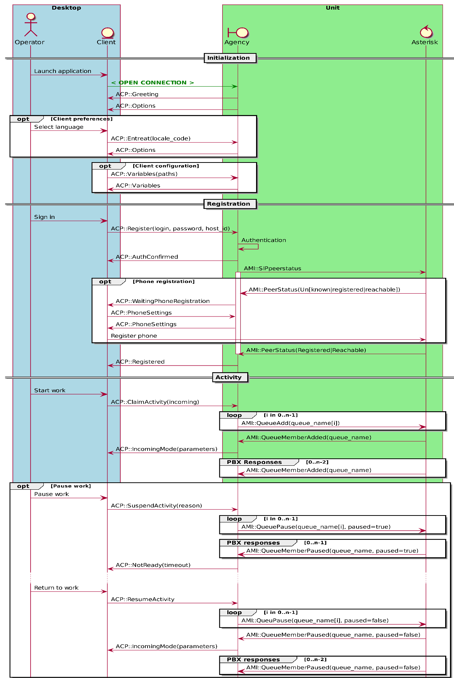
Рис.1
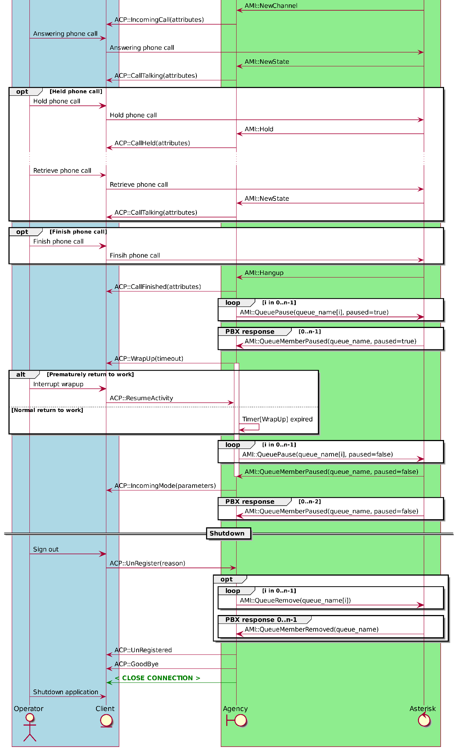
Рис.2
Модуль «Прослойка» (Agency) функционально входит в сервис управления рабочими местами как показано на схеме:

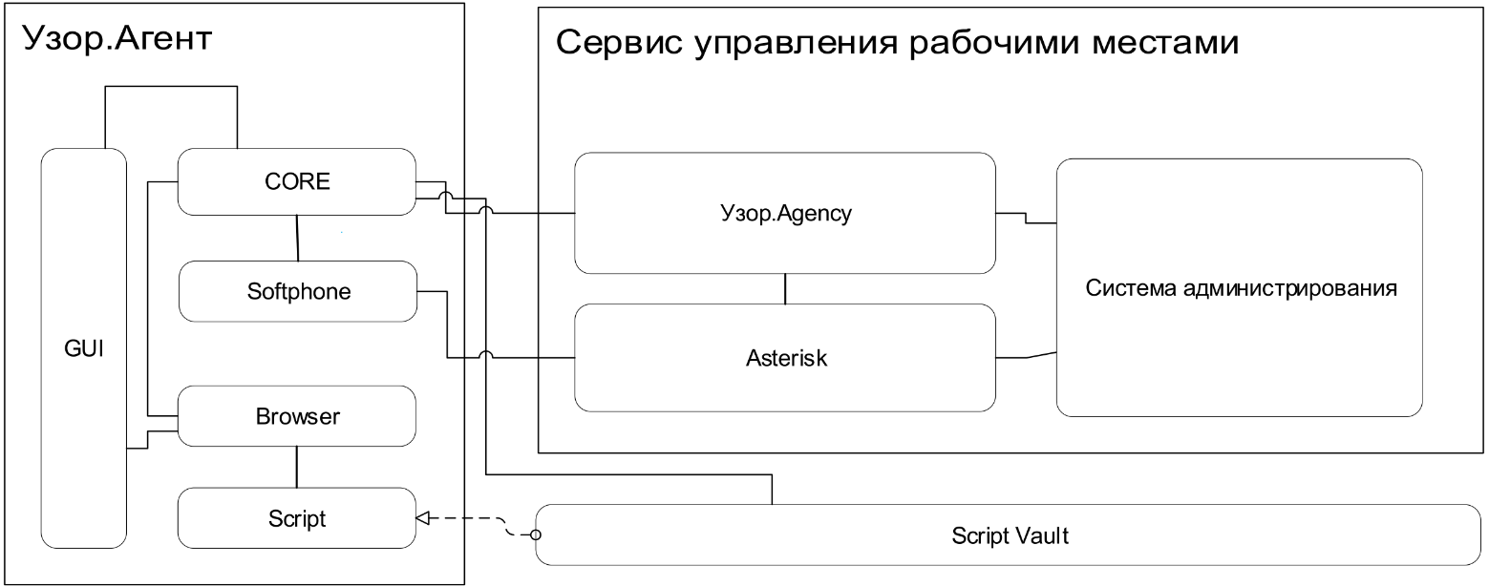
Рис.3
Типовые сценарии обработки вызовов запускаются в соответствии с системой состояний, регистрируемой на сервере управления рабочими местами и на сервере телефонии. Состояния определяют текущие возможности Прослойки и Агентов по совершению звонков.
Используемые методы
    - API
Доступные функции интерфейса: набор вызовов, форматы запросов и ответов.
Важно: Доступ к описанным далее ресурсам контролируется системой безопасности программы.
      - Описание
Программный интерфейс является частью пользовательского интерфейса программы и определяет взаимодействие с программой на уровне хранения данных.
      - Общие сведения
Взаимодействие с программой выполняется посредством механизма REST.
Особенности архитектурного стиля:
- Каждая сущность должна иметь уникальный идентификатор - URI;
- Сущности должны быть связаны между собой;
- Для чтения и изменения данных должны использоваться стандартные методы;
- Должна быть поддержка нескольких типов ресурсов;
- Взаимодействие должно осуществляться без состояния.
Стандартные методы таковы:
- GET – метод для получения данных (без их изменения!);
- PUT - метод для добавления новых данных;
- POST – метод для изменения существующих данных;
- DELETE – метод для удаления существующих данных;
- PATCH – метод для изменения идентификатора существующих данных.
Примечание: Существуют так называемые REST-Patterns, которые различаются связыванием HTTP -методов с тем, что они делают. В частности, разные паттерны по-разному рассматривают POST и PUT.

Методы интерфейса, описанные далее, реализуются с использованием подхода REST с передачей объектов данных в формате JSON.
      - Задачи, решаемые интерфейсом
  - Управление программой:
- получение состояния;
- изменение режима работы: активный или обслуживание.
  - Управление конфигурацией программы:
- чтение конфигурации;
- изменение максимального количества клиентов.
  - Взаимодействие с подключёнными клиентами:
- чтение списка клиентов;
- отправка сообщения клиенту;
- завершение сессии работы клиента.
  - Снятие метрик программы.
      - Алгоритм работы с интерфейсом
В общем случае, при выполнении запроса к программе с REST-интерфейсом, требуется выполнить ряд операций:
- Сформировать URL;
- Задать HTTP -заголовки;
- Выбрать тип HTTP -запроса;
- Сформировать тело HTTP -запроса, если необходимо;
- Выполнить запрос, воспользовавшись HTTP -клиентом;
- Распарсить результаты запроса.
    - GUI
Графический интерфейс является частью пользовательского интерфейса и определяет взаимодействие с программой на уровне визуального представления данных.
Взаимодействие осуществляется через доступные графические интерфейсы (GUI) пользователя.
Доступ к ресурсам контролируется системой безопасности программы.
      - Описание
Графический интерфейс является основным интерфейсом взаимодействия с программой и другими модулями.
      - Общие сведения
В отличие от CLI, в GUI пользователь имеет произвольный доступ (с помощью устройств ввода - клавиатуры и манипулятора «мышь») ко всем видимым элементам интерфейса и осуществляет непосредственное манипулирование ими. Элементы интерфейса в GUI реализованы на основе метафор программы и отображают их назначение и свойства, что облегчает понимание и освоение программ неподготовленными пользователями.
      - Задачи, решаемые интерфейсом
  - Взаимодействие с подключёнными клиентами:
- отображение списка клиентов;
- отправка сообщения клиенту;
- завершение сессии работы клиента.

    - AMI
Взаимодействие с АТС осуществляется посредством протокола AMI (Asterisk Managment Interface) - программного интерфейса (API) АТС Asterisk для управления программным продуктом из внешних программ.
      - Принципы работы AMI
Между Asterisk и клиентской программой для установления связи используется простой текстовый протокол, каждая строка сообщения которого состоит из ключа и значения:
- key - ключевое слово, описывающее характер информации, содержащейся в текущей строке. Ключевое слово не является уникальным и может встречаться несколько раз в рамках одного сообщения;
- value - значение параметра.
Ключевое слово от значения отделяется двоеточием.
Для передачи используется пакет, описывающий серию конструкций key:value, разделенных CRLF и завершённых дополнительной последовательностью CRLF.
Протокол взаимодействия между Asterisk и клиентом можно описать следующими характеристиками:
- Перед тем, как посылать команды серверу Asterisk, устанавливается сессия соединения клиента с сервером Asterisk;
- Пакеты могут быть переданы в любой последовательности и в любое время после прохождения процедуры аутентификации;
- Первая строка пакета должна содержать один из следующих ключей: Action, Event или Response;
- Порядок строк в пакете не имеет значения, вы можете использовать любой язык программирования, которым можно формировать пакеты на стороне клиента;
- CRLF используется для разделения каждой из строк в пакете и двух последовательностей CRLF для того, чтобы обозначить завершение передачи сообщения в Asterisk.
AMI принимает подключения, устанавливаемые на сетевой порт. Клиентская программа подключается к AMI через этот порт и аутентифицируется, после этого Asterisk будет отвечать на запросы программы, а также отправлять извещения об изменениях состояния подсистем.

      - Типы сообщений
Сообщение, передаваемое от клиента в Asterisk и назад, определяется следующими ключевыми характеристиками:
- Action - сообщение, отправляемое клиентом, соединенным с AMI интерфейсом. После обработки сервером такого сообщения будет осуществлено некоторое действие. Существуют относительно гибкие ограничения на действия, осуществляемые клиентом. Одно сообщение - одно действие. В сообщении Action должно содержаться имя операции, которую необходимо выполнить, а также все необходимые параметры;
- Response - определяет ответ, отсылаемый Asterisk’ом клиенту по факту выполнения действия;
- Event - данные, относящиеся к событию, которое сгенерировано внутри Asterisk’а.
Как правило, клиент отсылает сообщения Action в Asterisk (они так же называются командами). Asterisk, в свою очередь, выполняет запрос и возвращает результат (часто результат - успешность действия с кратким описанием в случае неудачи), получаемое в сообщении Response. Нет гарантии касательно порядка прихода результатов (сообщений Response), поэтому в клиентском запросе обычно включают параметр ActionID в каждое сообщение Action, при этом соответствующее сообщение Response будет содержать такое же значение в поле ActionID. Таким образом, клиент может очень легко обрабатывать Action и Response сообщения, в любом желаемом порядке, не ожидая сообщений Response, чтобы произвести следующее действие.
Сообщение Response, как написано ранее, служит ответом на переданную команду. Передается один ответ на команду и может нести несколько значений:
- Success - действие успешно и вся информация содержится в данном сообщении;
- Error - произошла ошибка, подробное описание в заголовке Message;
- Follows - результат выполнения будет передан в последующих Event сообщениях.
Event сообщение (событие) применяется в двух контекстах. С одной стороны – оно информирует клиента об изменении состояния подсистем Asterisk, с другой стороны оно переносит набор данных, который возвращает Asterisk в ответ на действие Action.
Когда клиент отсылает сообщение Action, Asterisk может (в случаях если требуется вернуть много однородных записей) отправить Response сообщение, содержащее только запись Response: Follows. Далее Asterisk отсылает некоторое количество событий, содержащих набор данных и, наконец, событие, которое сообщает, что все данные были отправлены. Все генерируемые при этом сообщения Event содержат ActionID первоначального сообщения Action, которое инициировало запрос. Таким образом, можно легко обрабатывать их, как и сообщения Response.
Пример события, генерируемого Action’ом — это Action Status, который инициирует событие Status для каждого из активных каналов. После передачи всех событий Status, отправляется событие StatusComplete.
События создаются различными структурными частями Asterisk’а (каналы SIP/IAX2/..., CDR, диалплан, различные части ядра). Основная задача, которая возложена на события, позволить внешней присоединенной программе получить информацию от Asterisk’а, собирая эти все события, анализируя их и выполняя действия в зависимости от полученных результатов.
    - ACP (Agency Communication Protocol) (далее протокол) - протокол взаимодействия программы и терминала оператора.
      - Протокол взаимодействия ACP реализован на основе следующих принципов:
- Протокол обеспечивает асинхронный двусторонний обмен сообщениями;
- В качестве транспортного протокола используется протокол WebSocket (RFC 6455);
- Все задачи установления и поддержания соединения решаются протоколом WebSocket. Использование расширений протокола не предусматривается;
- Сообщения протокола оформлены в формате JSON (RFC 7159). Сообщения должны быть в кодировке UTF-8;
- В соответствии с форматом конкретного сообщения, часть полей могут быть необязательными, т. е. могут не заполняться при отправке сообщения.
      - Сообщения разделены на группы по целевому назначению:
- Сообщение о действии - используется клиентом для отправки запросов;
- Сообщение о событии - используется сервером для отправки информации об изменении состояния сессии клиента;
- Сообщение об уведомлении - используется сервером для отправки информации клиенту;
- Сообщение о предупреждении - используется сервером для отправки информации о ситуациях, требующих внимания;
- Сообщение об ошибке - используется сервером для отправки информации о ситуациях, требующих вмешательства.
    - SSL
SSL (Secure Sockets Layer) - криптографический протокол, который подразумевает более безопасную связь. Он использует асимметричную криптографию для аутентификации ключей обмена, симметричное шифрование для сохранения конфиденциальности, коды аутентификации сообщений для целостности сообщений.
Протокол SSL обеспечивает защищённый обмен данными за счёт двух следующих элементов:
- аутентификация;
- шифрование.
Протокол SSL предоставляет «безопасный канал», который имеет три основных свойства:
- канал является частным. Шифрование используется для всех сообщений после простого диалога, который служит для определения секретного ключа;
- канал аутентифицирован. Серверная сторона диалога всегда аутентифицируется, а клиентская делает это опционально;
- канал надёжен. Транспортировка сообщений включает в себя проверку целостности.
Преимуществом SSL является то, что он независим от прикладного протокола. Протоколы приложений (HTTP, FTP, TELNET и т. д.) могут работать поверх протокола SSL совершенно прозрачно, то есть SSL может согласовывать алгоритм шифрования и ключ сессии, а также аутентифицировать сервер до того, как программа примет или передаст первый байт сообщения.
Структура программы с описанием функций составных частей и связи между ними
На следующей диаграмме представлена внутренняя структура модуля «Прослойка:
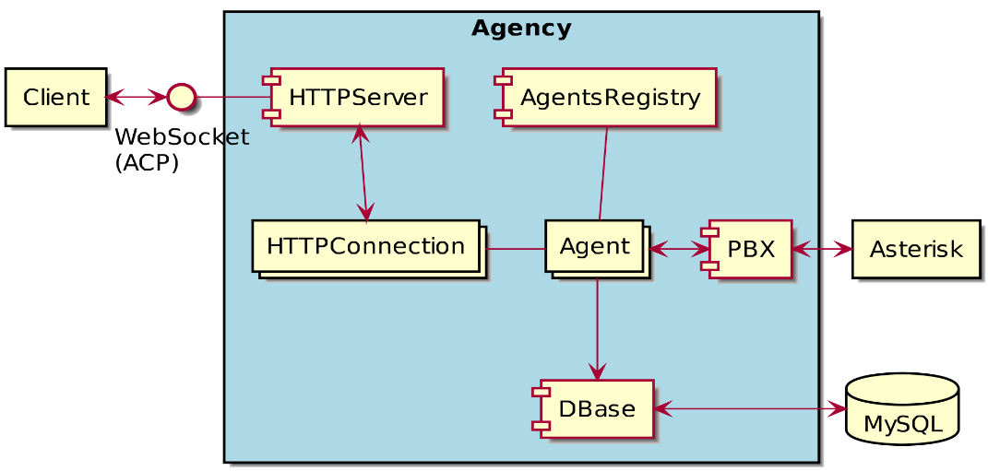
Рис.4
- ПРИМЕЧАНИЯ И ДОПОЛНЕНИЯ

1
2
3
4
5
6
7
8

